INFORME DE FISCALIZACIÓN AMBIENTAL

INSPECCIÓN AMBIENTAL

RELLENO SANITARIO SANTA MARTA

DFZ-2016-731-XIII-RCA-IA

Septiembre 2017

 | Nombre | Firma
Aprobado | María Isabel Mallea A.
Elaborado | Esteban Dattwyler C.

Tabla de Contenidos
Tabla de Contenidos 2
1. RESUMEN. 4
2. IDENTIFICACIÓN DE LA UNIDAD FISCALIZABLE 5
2.1. Antecedentes Generales 5
2.2. Ubicación y Layout 6
3. INSTRUMENTOS DE GESTIÓN AMBIENTAL FISCALIZADOS 9
4. ANTECEDENTES DE LA ACTIVIDAD DE FISCALIZACIÓN. 10
4.1. Motivo de la Actividad de Fiscalización. 10
4.2. Materia Específica Objeto de la Fiscalización Ambiental. 10
4.3. Aspectos relativos a la ejecución de la Inspección Ambiental. 10
4.3.1. Ejecución inspección 10
4.3.2. Esquema de recorrido 11
4.3.3. Detalle del Recorrido de la Inspección. 12
4.4. Aspectos relativos al Seguimiento Ambiental 13
4.4.1. Documentos Revisados 13
5. HECHOS CONSTATADOS. 14
5.1. MANEJO DE LIXIVIADOS 14
Figura 5 16
Figura 6 17
Fotografía 1. 18
Fotografía 2. 18
5.2. MANEJO DE EFLUENTES 19
CONAF Región Metropolitana, remitió a la SMA adjunto al ORD N° 136, del 10 de septiembre de 2016, su Informe Forestal Ambiental N°2/2016 (Anexo 2), donde se presentaron observaciones a los informes de evaluación del segundo al quinto año, respecto a lo constatado en terreno el día 25 de agosto de 2016. 25
Al respecto, en la tabla 2.3 “Distribución forestación filtro verde” del informe del cuarto año, se señala como situación final un prendimiento promedio de la plantación del sector de un 85%. Sin embargo, en la inspección se observaron numerosos individuos de replante, que indican una alta mortalidad, y dado que han transcurrido 2 años desde esta medición de prendimiento del informe, es necesario contar con datos actualizados tanto de prendimiento como de replante para evaluar la efectividad de la medida. Es decir, poder determinar si los árboles son capaces de resistir el tratamiento con efluentes secundarios cumpliendo la función de filtro verde y que no se esté realizando una reposición cíclica de árboles cada vez que los individuos mueran producto del efluente secundario. 25
Finalmente se señala que existe una inconsistencia entre lo publicado en el informe del segundo, tercer y cuarto año respecto al año de plantación de la especie híbrida de Álamo (6.422 ejemplares), pues el informe del segundo año señala que se plantaron en el año 2012, mientras que el informe del tercer y cuarto año se indica como fecha de plantación el año 2011. 25
En la inspección ambiental se solicitó información relativa a Informes de replante de individuos muertos por cada sector del filtro verde y el titular informa en Carta CSM-163, del 1 de septiembre de 2016 (Anexo 3), que entre mayo y julio de 2015 se replantaron 6803 individuos de eucaliptus en el sector oriente de las zonas media y alta. 25
Fotografía 3. 26
Fotografía 4. 26
Fotografía 5. 27
Fotografía 6. 27
Fotografía 7. 28
Fotografía 8. 28
Fotografía 9. 29
Fotografía 10. 29
Fotografía 11. 30
Fotografía 12. 30
Figura 7 31
Fotografía 13. 32
Fotografía 14. 32
Fotografía 15. 35
Fotografía 16. 35
Figura 8 36
Figura 9 37
Figura 10 38
Figura 11 38
Figura 12 40
Figura 13 41
5.3. CALIDAD DE AGUA 43
5.4. CALIDAD DE SUELOS 44
6. OTROS HECHOS. 45
Figura 14 47
Fotografía 17. 48
Figura 15 49
Figura 16 49
Figura 17 50
Fotografía 18. 51
Fotografía 19. 51
Figura 18 52
Fotografía 18. 53
Fotografía 19. 53
Fotografía 22. 54
Fotografía 19. 54
7. CONCLUSIONES. 55
8. DOCUMENTACIÓN SOLICITADA Y ENTREGADA. 64
9. ANEXOS. 65

RESUMEN.

El presente documento da cuenta de los resultados de la actividad de inspección ambiental realizada por la Superintendencia del Medio Ambiente, junto al Servicio Agrícola Y Ganadero y la Corporación Nacional Forestal, a la Unidad Fiscalizable “Relleno Sanitario Santa Marta” (RSSM), desarrollada el día 25 de agosto 2016.

El Proyecto Relleno Sanitario Santa Marta, se concibió con el fin de ofrecer una alternativa de disposición final sanitaria de los residuos sólidos urbanos de la zona sur de Santiago que se depositaban en el relleno sanitario de Lepanto. El proyecto tiene una vida útil mínima hasta el año 2029, considerando un ingreso de 119.000 ton/mes de residuos para el año 2016, según lo indicado en la RCA 76/2012.

Respecto al manejo de lixiviados, el RSSM cuenta con un sistema de tratamiento de líquidos lixiviados del relleno sanitario que consiste en un tratamiento aeróbico, desinfección del efluente, para su disposición en un Tratamiento Terciario compuesta por una selección de especies, específicamente por “Eucalytus Globulus” y “Eucalyptus Camaldulensis”, que permiten en su proceso la depuración del efluente secundario, específicamente la depuración del exceso de sales. Cabe señalar que es un sistema cerrado que no contempla descargas fuera del predio en condiciones normales y que solamente en condiciones de precipitaciones intensas se considera la descarga de efluente terciario fuera del predio, en un único punto de control georreferenciado y controlado en forma periódica mediante la entrega de Informes de Autocontrol, dando cumplimiento al DS N°90/2000.

El proyecto se ubica en la comuna de Talagante, en el sector de Lonquén, aledaño al Valle El Triunfador. El área del proyecto corresponde a 296 hectáreas, de las cuales 87,6 hectáreas se destinan a la disposición de residuos.

Las actividades de fiscalización tuvieron como objeto verificar la operación del Sistema de Tratamiento de Lixiviados del Relleno Sanitario Santa Marta, considerando los aspectos ambientales relevantes de manejo de lixiviados, manejo de efluentes, calidad de agua y calidad de suelos.

Entre los hechos constatados que representan hallazgos se encuentran: a) Mortalidad en los árboles que forman el filtro verde, constatándose numerosas plantas muertas y replantes; b) Descarga de efluentes a la quebrada El Aguilar, en que aproximadamente el 30% del efluente secundario se dispone en filtro verde y el titular monitorea entre el 3% y 5% de sus descargas; c) Los informes de Evaluación del proyecto analizan el comportamiento de las variables de seguimiento del proyecto hasta el año 2015; el titular no ha presentado una evaluación sobre la situación del manejo de efluentes posterior al deslizamiento de la masa de residuos en el relleno sanitario; d) Se aprecia la salinización del suelo en la zona alta de filtro verde; el titular no acredita la aplicación de enmiendas para el primer semestre del año 2016). Por último, se constató la construcción de un camino que forma parte de un proyecto no calificado ambientalmente, aunque se encuentra dentro del polígono del relleno sanitario, detectándose la corta no autorizada de bosque nativo en seis sectores con una superficie conjunta de 1,06 hectáreas.

IDENTIFICACIÓN DE LA UNIDAD FISCALIZABLE

Antecedentes Generales

Identificación de la actividad, proyecto o fuente fiscalizada: Relleno Sanitario Santa Marta

Región: Metropolitana. | Ubicación de la actividad, proyecto o fuente fiscalizada:  Predio Rústico Santa Elena de Lonquén, Talagante.
Provincia: Talagante.

Comuna: Talagante.
Titular de la actividad, proyecto o fuente fiscalizada:  Consorcio Santa Marta S.A. | RUT o RUN:  96.828.810-5
Domicilio Titular:  Av. General Velásquez 8990, San Bernardo. | Correo electrónico:  pedro.rivas@csmarta.cl
Teléfono:
(56-2) 25921234
Identificación del Representante Legal:  Rodolfo Bernstein Guerrero | RUT o RUN:  7.368.943-0
Domicilio Representante Legal:  Av. General Velásquez 8990, San Bernardo. | Correo electrónico:  rodolfo.bernstein@csmarta.cl
Teléfono:
(56-2) 23361235
Fase de la actividad, proyecto o fuente fiscalizada:
Operación.

Ubicación y Layout

Figura 1 Mapa de ubicación local (Fuente: Google Earth, 2016).
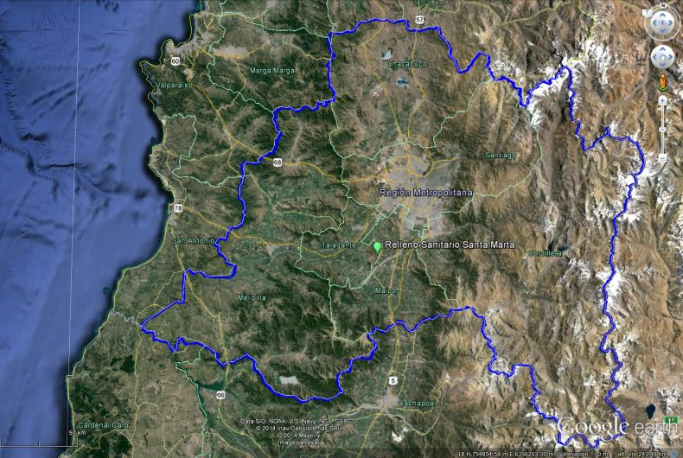
Región de Valparaíso
Región de O’Higgins

Figura 2. Mapa de Ubicación Local (Fuente: Google Earth, 2016).
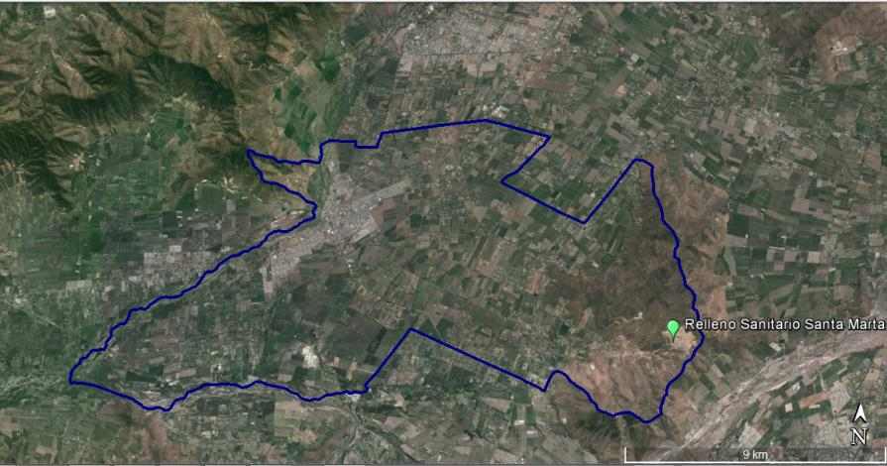
Comuna de Talagante
Coordenadas UTM de Referencia
Datum: WGS 1984 |  | UTM N: 6.288.260 m | UTM E: 330.050 m
Ruta de Acceso: Desde Santiago tomar la Autopista Central (Ruta 5), seguir hacia el sur hasta salida Lo Herrera (km 26,3). Luego, tomar calle Eleodoro Yáñez, seguir 2,2 kilómetros hasta la intersección con calle El Barrancón y avanzar 1,85 kilómetros hacia el sur, luego 1,6 kilómetros al poniente , donde se encuentra el acceso al proyecto.

Figura 3. Layout del proyecto (Fuente: Google Earth, 2016).
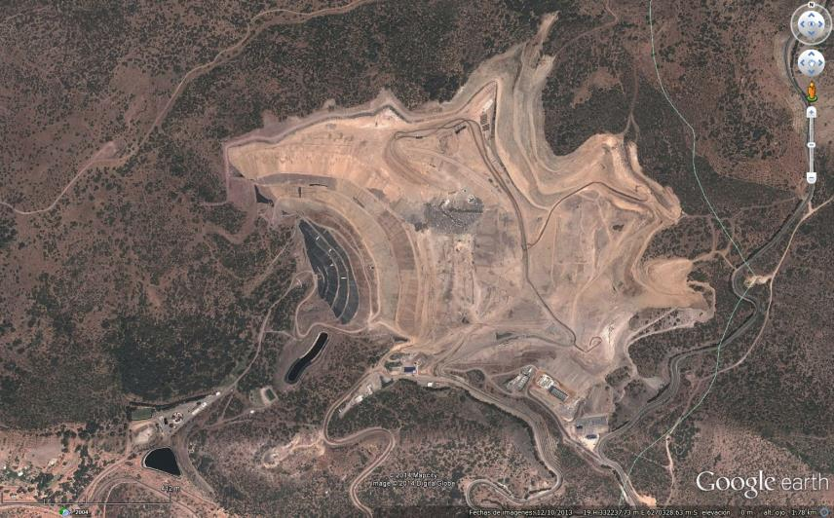
Oficinas
Central ERNC
Planta de Quema de Biogás
Relleno Sanitario
Canal perimetral
Planta de Tratamiento de Lixiviados
Disposición Efluente Tratamiento Terciario

INSTRUMENTOS DE GESTIÓN AMBIENTAL FISCALIZADOS

Identificación de Instrumentos de Gestión Ambiental que regulan la actividad, proyecto o fuente fiscalizada.
N° | Tipo de instrumento | N°/  Descripción | Fecha | Comisión / Institución | Nombre de la actividad, proyecto o fuente regulada | Comentarios | Instrumento fiscalizado
4 | RCA | 417 | 2005 | COREMA Región Metropolitana | PLAN DE MANEJO HÍDRICO Y MANEJO DE SUELOS DEL ÁREA DE DISPOSICIÓN DEL EFLUENTE | -- | Si
10 | RCA | 69 | 2010 | COREMA Región Metropolitana | EXTENSIÓN DE PLAZO DEL SISTEMA DE TRATAMIENTO TERCIARIO | -- | Si

ANTECEDENTES DE LA ACTIVIDAD DE FISCALIZACIÓN.

Motivo de la Actividad de Fiscalización.

Motivo:  Programada | Descripción del motivo:  Según Resolución Exenta SMA N°1.223/2015 que fija Programa y Subprogramas Sectoriales de Fiscalización Ambiental de Resoluciones de Calificación Ambiental para el año 2016.

Materia Específica Objeto de la Fiscalización Ambiental.

- Manejo de Lixiviados
- Manejo de Efluentes
- Calidad de Agua
- Calidad de Suelos

Aspectos relativos a la ejecución de la Inspección Ambiental.

Ejecución inspección

Fecha de realización:  25 de agosto de 2016 | Hora de Inicio:  10:30 |  | Hora de Finalización:  15:30
Fiscalizador Encargado de la Actividad:  Esteban Dattwyler |  |  | Órgano:  Superintendencia del Medio Ambiente
Fiscalizadores Participantes:  Víctor Pávez R.  Jeannette Hernández M.  Mario Ahumada C.  Pilar Mesa R.  Natalia González P.  Juan Ortega C.  Jaime Mardones D. |  |  | Órgano:  CONAF  CONAF  SAG  SAG  SAG  SAG  SAG
Existió oposición al ingreso: No |  | Existió auxilio de fuerza pública: No
Existió colaboración por parte de los fiscalizados: Si |  | Existió trato respetuoso y deferente: Si
Entrega de antecedentes solicitados: - |  | Entrega de acta: Si (Anexo 1).
Observaciones: --

Esquema de recorrido

Figura 4 Esquema de recorrido (Fuente: Google Earth, 2016).
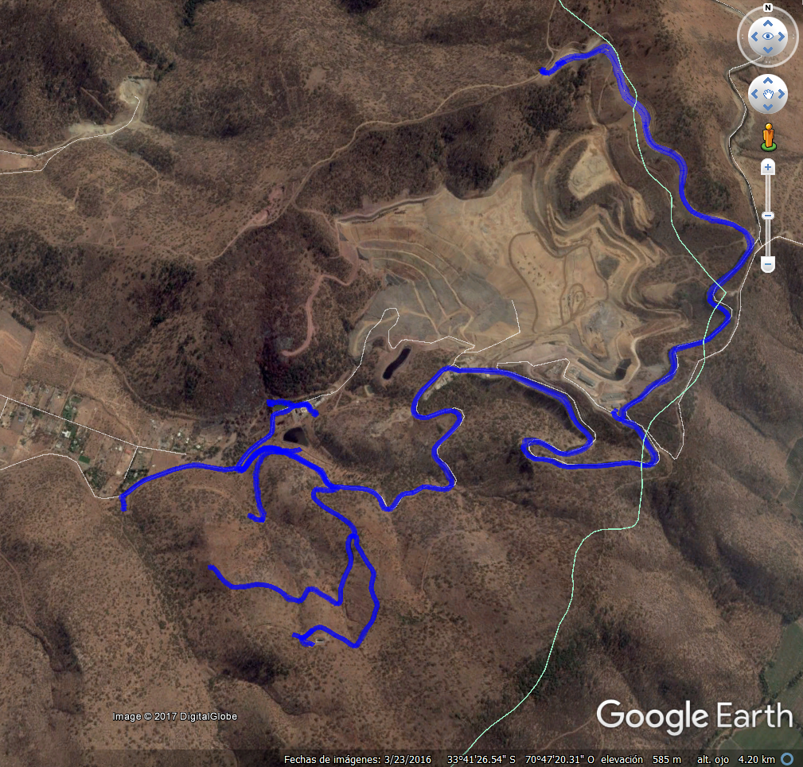
4- Tratamiento Terciario
5 – Canal Interceptor
1 - Oficinas
2- Camino ubicado al oriente del Relleno Sanitario.
3- Planta Tratamiento Lixiviados
6 – Canal Evacuador de Efluente Terciario
7- Punto de Descarga de Efluentes en la Quebrada El Aguilar.

Detalle del Recorrido de la Inspección.

N° de estación | Nombre del sector | Descripción estación
1 | Oficinas | Oficinas administrativas del relleno sanitario.
2 | Camino ubicado al Oriente del Relleno | Camino habilitado el año 2015.
3 | Planta Tratamiento Lixiviados | Tratamiento secundario de lixiviados.
4 | Tratamiento Terciario | Filtro verde.
5 | Canal Interceptor | Intercepción de efluente terciario.
6 | Canal Evacuador de Efluente Terciario | Canal de descarga.
7 | Punto de Descarga de Efluentes en la Quebrada El Aguilar. | Punto de descarga de efluentes.

Aspectos relativos al Seguimiento Ambiental

Documentos Revisados

Nombre del informe(es) revisado (s) | Aspecto ambiental relevante | Código  SSA | Fecha de recepción documento | Periodo que reporta |  | Organismo encomendado | Organismo revisor | Estado de conformidad | N° de hecho constatado
 |  |  |  | Desde | Hasta
Informe Anual 2° Año de Evaluación. | Residuos líquidos | 5058 | 26-03-2013 | 01-09-2011 | 31-10-2012 | CONAF  SAG | CONAF  SAG | -- | --
Informe Anual 3° año de evaluación tratamiento terciario solución definitiva | Residuos líquidos | 22277 | 04-06-2014 | 01-01-2013 | 20-12-2013 | CONAF  SAG | CONAF  SAG | -- | --
Informe anual 4° año de evaluación Tratamiento Terciario Solución Definitiva | Residuos líquidos | 38128 | 20-08-2015 | 01-12-2013 | 01-12-2014 | CONAF  SAG | CONAF  SAG | -- | --
Registro de monitoreo de dren de la Quebrada Sin Nombre 1 y de la Quebrada Sin Nombre 2 | Aguas superficiales | 46610 | 08-06-2016 | 01-01-22015 | 31-12-2015 | CONAF  SAG | CONAF  SAG | -- | --
Registro de monitoreo de dren de la Quebrada Sin Nombre 1 y de la Quebrada Sin Nombre 2 | Aguas superficiales | 47632 | 06-07-2016 | 01-01-2016 | 31-03-2016 | CONAF  SAG | CONAF  SAG | -- | --
Monitoreo de suelo para los parámetros cloruro y boro en el área de tratamiento terciario. | Suelos | 47638 | 06-07-2016 | 16-06-2016 | 16-06-2016 | CONAF  SAG | CONAF  SAG | -- | --
Registro de monitoreo de dren de la Quebrada Sin Nombre 1 y de la Quebrada Sin Nombre 2 | Aguas superficiales | 48620 | 06-07-2016 | 01-04-2016 | 30-04-2016 | CONAF  SAG | CONAF  SAG | -- | --

HECHOS CONSTATADOS.

MANEJO DE LIXIVIADOS

Número de Hecho Constatado: 1 | Estación N°:3
Exigencia:
RCA 417/2005
Considerando 3.2.
Definición de las Partes, Acciones y Obras Físicas del Proyecto
a) Línea de Aguas.
- Acondicionamiento: Se usa para el lixiviado recién generado, con aguas de riego obtenidas del Canal San Bernardo, para amortiguar la gran variabilidad de la alimentación a la planta de tratamiento y para garantizar las concentraciones de elementos tóxicos bajo los límites de tolerancia de los procesos biológicos.
- Tratamiento secundario: Corresponde a un proceso biológico aeróbico seguido de sedimentación secundaria tipo lodos activados. Está orientado a la remoción de la materia orgánica y nutrientes, y a la oxidación de metales pesados.
- Tratamiento físico – químico: Corresponde a un tratamiento completo (coagulación, floculación, decantación y filtración) después del tratamiento biológico, para reducir la concentración de sólidos en el efluente, para reducir los niveles de metales excedentes y para conseguir remoción de color.
- Desinfección: Mediante dosificación de hipoclorito en una cámara de contacto para eliminar bacterias.
- Tratamiento terciario: corresponde a un sistema cerrado de regulación del efluente tratado y tratamiento mediante escorrentía superficial y filtro verde, con el fin de evaporar las aguas, manejar las sales disueltas y permitir su eliminación del medio con el aprovechamiento de las escorrentías generadas en las cuencas por las aguas lluvias.

b) Línea de lodos:
- Deshidratado: Corresponde a un proceso de disminución de humedad mecánico mediante filtro banda.
Respecto del tratamiento terciario para la disposición del efluente secundario de la Planta de Tratamiento de Líquidos Percolados, se hará exigible la Carta Gantt (cronograma), establecida en el Informe Consolidado de la Evaluación, que forma parte integrante de la presente Resolución.

Considerando 3.2.1
Planta de tratamiento de lixiviados, dependiendo de la carga orgánica que presente el RIL: Etapa 1: Tratamiento aeróbico 5000Kg/d, caudal máximo de 20L/s- Etapa 2: Ampliación del reactor aeróbico 6700 Kg/d, caudal de 20L/s desde el 2010 hasta el término de la vida útil del proyecto- Segundo estanque de aireación: volumen aprox de 1104 m³ al costado del estanque existente- Nuevo soplador : asegura capacidad de aireación y reserva unidad sin operar- Red de difusores: alimentada de matriz de aire.

Hechos constatados:

Se constató la operación de la Planta de Tratamiento de Lixiviados, donde César Sazo (Encargado de Planta de Tratamiento de Lixiviados), explicó que recibe lixiviado crudo de distintas fuentes (Celda 1, masa del relleno sanitario, quebrada El Boldal) y agua de acondicionamiento.

César Sazo, indicó que el lixiviado crudo ingresa al reactor biológico, luego a un sedimentador en la que se generan lodos de tratamiento, el líquido tratado pasa a un tratamiento físico-químico, y pasan por una cámara de contacto de cloración, y este efluente secundario se impulsa mediante bombas para pasar al tratamiento terciario.

César Sazo señaló que la planta está diseñada para tratar un caudal máximo de 20 l/s y actualmente se ingresan aproximadamente 13 l/s; la carga de DBO del afluente es de 3800 kg/día y la carga de cloruros es de 3500 kg/día aproximadamente.

Respecto a la línea de lodos, parte de ellos se recirculan al sistema de tratamiento para mantener biomasa y la otra se envía a deshidratación en filtro de bandas para luego ser dispuestos en el relleno sanitario. César Sazo, indicó que aproximadamente se dispone un volumen de 45 m³/mes de lodos provenientes de la planta de tratamiento de lixiviados.

Examen de Información:
Según lo informado por el titular en los reportes periódicos de Medidas Provisionales, a causa del deslizamiento ocurrido en el relleno el día 15 de enero de 2016, para resguardar la estabilidad estructural del relleno sanitario, Consorcio Santa Marta debió aumentar el caudal de extracción de lixiviados desde la masa del relleno sanitario, aumentando de 350 m³/día (4 l/s) a máximos de 1.500 m³/día (17 l/s), en julio 2016. El caudal de entrada promedio a la Planta de Tratamiento de Lixiviados es de 1.000 m³/día (11,6 l/s).

El aumento del caudal de entrada de lixiviados a la PTL, ha sido capaz de soportar el aumento de carga de lixiviados a tratar.

Registros
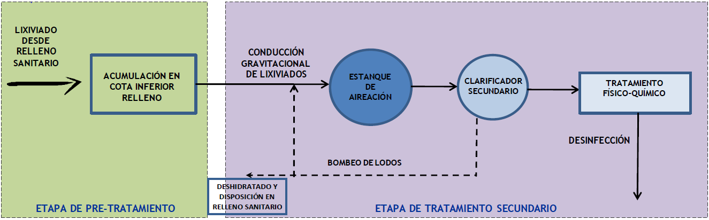
Figura 5 | Fuente: Informe 5° año operación
Descripción medio de prueba: Procesos unitarios Planta de Tratamiento de Lixiviados

Registros
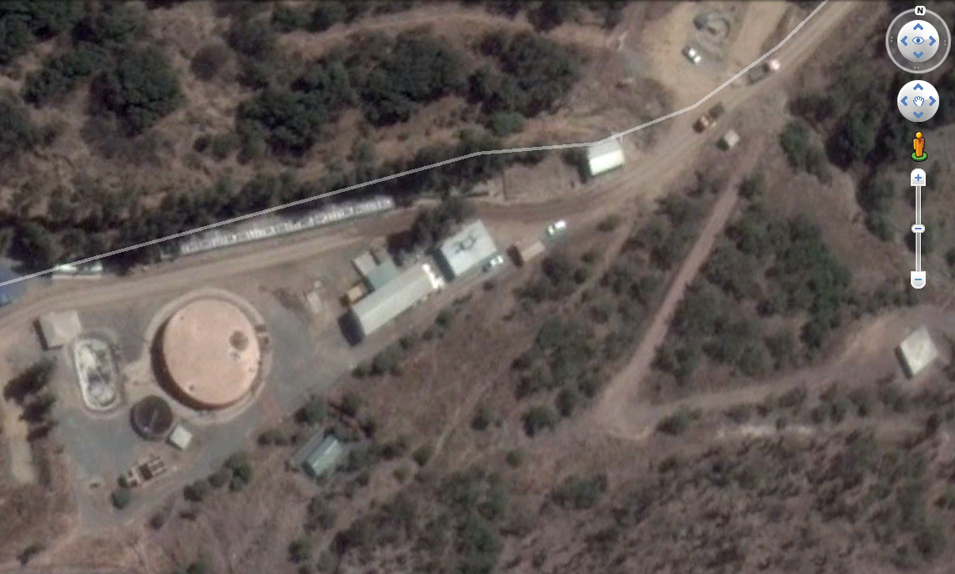
Desinfección
Tratamiento Físico- Químico
Clarificador Secundario
Deshidratación de lodos
Estanque de Aireación
Figura 6 |  | (Fuente: Google Earth 2016)
Descripción medio de prueba: Instalaciones de la planta de tratamiento de lixiviados.
Registros
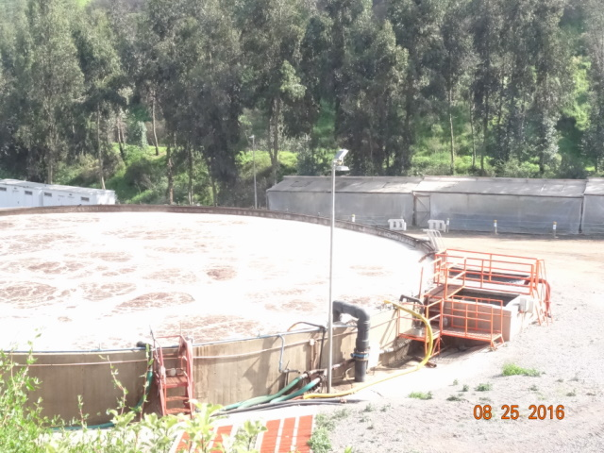 |  |  |  | 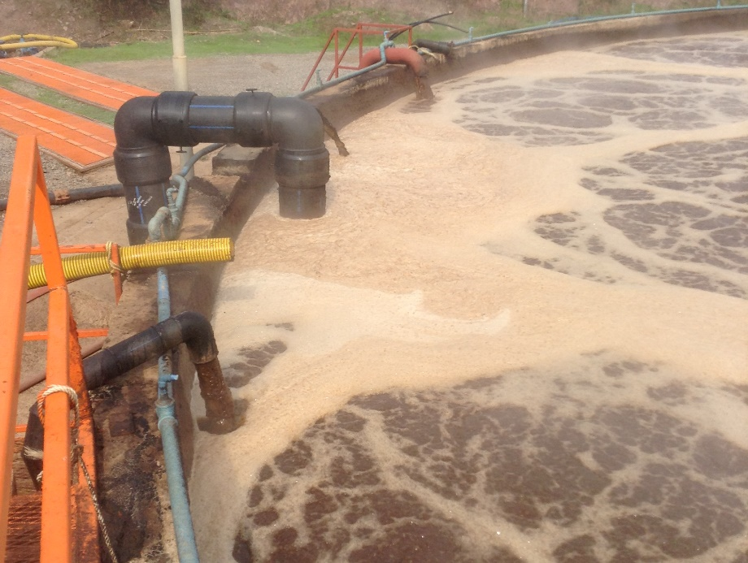
Fotografía 1. | Fecha 25/08/2016 |  |  | Fotografía 2. | Fecha 25/08/2016
Coordenadas DATUM WGS84 HUSO 19 | Norte: 6.269.490 m |  | Este: 332.480 m. | Coordenadas DATUM WGS84 HUSO 19 | Norte: 6.269.530 m | Este: 332.460 m.
Descripción medio de prueba: Operación de Planta de Tratamiento. Vista desde Mirador de PTL. |  |  |  | Descripción medio de prueba: Ingreso de Lixiviado Crudo al Estanque de Aireación.

MANEJO DE EFLUENTES

Número de Hecho Constatado: 2 | Estación N°:4, 5, 6 y 7.
Exigencia:
RCA 417/2005
Considerando 3.2.2
3.2.2 Fase de Operación

La totalidad del lixiviado que se genera en el RSSM, es depurado a través de las unidades de tratamiento que actualmente están operativas en las instalaciones del RSSM, y que poseen los procesos de tratamiento antes descritos. Cabe acotar que el 15% del efluente secundario es utilizado normalmente en consumo interno, ya sea para riego de caminos internos del proyecto, lavados de cuestas u otros, por lo que no es considerado como parte del caudal de disposición final.

a) Disposición del Efluente Secundario
La disposición del efluente secundario se realizará en aproximadamente 36,3 ha, dentro de las cuencas de las quebradas Sin Nombre 1 y Sin Nombre 2; la superficie total de disposición ha sido seleccionada a partir de las tasas de evaporación de invierno, de manera de permitir la evaporación total del efluente en la época más restrictiva, y el depósito de las sales en la superficie del suelo.

Por lo tanto, aproximadamente el 85% del efluente secundario es impulsado a través del sistema de bombeo existente al final de la cámara de contacto, hacia las zonas de disposición donde se han concebido los dos tipos de sistemas de depuración terciarios: Escorrentía Superficial (13,1 há aprox) y Filtro Verde (23,2 há aprox). Estos sistemas operan mediante la disposición del efluente secundario superficialmente en terreno, que cuentan con pradera y matorral natural, en el caso de la escorrentía superficial, o con vegetación boscosa introducida, en el caso de filtro verde.

a.1) Escorrentía Superficial
El diseño del sistema de escorrentía superficial tiene como objetivo distribuir el efluente de la planta de tratamiento en una superficie determinada, de manera de lograr que parte del caudal sea asimilado por la vegetación, otra fracción se evapore y en menor grado se infiltre en el terreno. La técnica consiste en forzar la escorrentía del efluente secundario, mediante aplicación superficial sobre un suelo previamente acondicionado (en pendiente y con vegetación no arbórea), alternando periodos de riego con periodos de secado; dependiendo la duración de cada fase de los objetivos de tratamiento. El agua se depura por medio de procesos físicos, químicos y biológicos, al escurrir por estratos superficiales relativamente impermeables, aunque el proceso se ha adaptado a un amplio rango de permeabilidades, ya que el terreno tiene tendencia a impermeabilizarse con el paso del tiempo.

El funcionamiento del sistema considera tres zonas destinadas a la distribución del efluente de la planta de tratamiento de líquidos del RSSM. El diseño considera el funcionamiento de dos zonas simultáneamente, mientras la tercera permanece en espera o es sometida al proceso de lavado para remover sales con agua de acondicionamiento en época de primavera y verano. Para la disposición en las zonas de escorrentía superficial se contará con un sistema de cañerías principales, una red de cañerías secundarias de transporte del efluente secundario hacia sub-áreas, y ramales de disposición superficial formados por cañerías de pequeño diámetro y orificios. Para permitir la salida lenta del agua desde la tubería de aplicación, y se consideró su disposición en terreno siguiendo la curva de nivel, con una pendiente no mayor al 1%.

La operación de este sistema se hará con válvulas en las líneas de conducción y distribución, de manera que el personal responsable puede accionar de acuerdo a una secuencia predefinida, y programada de acuerdo a la modelación del sistema (Estudio de Ingeniería de Detalles) y a los resultados efectivos obtenidos. Respecto a los criterios de la rotación de zonas, estos estarán asociados a las siguientes variables:

- Volumen de generación anual del efluente secundario,
- Condiciones climáticas,
- Carga hidráulica de aplicación por zonas,
- Seguimiento sistemas de control.

Considerando la homogeneidad del suelo, se diferenció en base a las pendientes del terreno, considerando las áreas con pendientes superiores al 20%, para aplicación de escorrentía superficial. Debido a la gran pendiente de la zona destinada a este tratamiento, el diseño debe facilitar la distribución del efluente en prácticamente la totalidad de la superficie, de manera de evitar la generación y posterior circulación del agua por caminos preferenciales, asegurar su escurrimiento en forma de lámina sobre la superficie del terreno, así como también rotar las superficies de aplicación, de manera de no concentrar el vertido en un solo sector, además de permitir el lavado superficial en las estaciones de primavera y verano, sin detener el normal funcionamiento del sistema.

a.2) Filtro Verde
El tratamiento consiste básicamente en la aplicación de un caudal controlado de agua residual sobre la superficie del terreno, donde previamente se ha instalado una masa forestal o un cultivo. El diseño del sistema de filtro verde tiene como objetivo distribuir una fracción del efluente de la planta de tratamiento en una superficie forestada de manera de lograr que parte del caudal sea depurado mediante la acción conjunta del suelo, los microorganismos y las plantas por medio de una triple acción: física (filtración), química (intercambio iónico, precipitación y co precipitación, fenómenos de óxido-reducción) y biológica (degradación de la materia orgánica y evapotranspiración); tiene lugar en los horizontes superiores del terreno, donde se encuentra una capa biológica activa.

El diseño debe facilitar la distribución del efluente en prácticamente la totalidad de la superficie seleccionada, asegurando su escurrimiento en surcos sobre la superficie del terreno, así como también alternar las superficies de aplicación, de manera que no se concentren la aplicación un solo sector, además de permitir el lavado superficial en las estaciones de primavera y verano, sin detener el normal funcionamiento del sistema. En el tratamiento por filtro verde se ha contemplado la aplicación del efluente al terreno por medio de surcos, con lo cual se favorece la llegada de líquido a los árboles y la vegetación, además de la evaporación por efecto del viento y la radiación solar. Considerando la homogeneidad del suelo, se diferenció en base a las pendientes del terreno, considerando las áreas con pendientes inferiores al 20%, para emplazar filtro verde.

Para la disposición en filtro verde, se cuenta con cañerías de alimentación y acequias de distribución a las hileras de árboles que lo conforman, por lo que la operación normal es similar a los sistemas de riego tendido. Para el establecimiento del filtro verde se ha considerado una superficie aproximada de 23,2 há, en las cuales se diseñarán tres módulos de aproximadamente 8,0 há cada uno aproximadamente, con el objetivo de establecer plantaciones de Eucalyptus globulus en condiciones de alta, media y baja densidad. Se realizará una plantación en corredores con orientación de oriente a poniente, regímenes de vientos predominantes, donde el distanciamiento entre hileras es mayor que el distanciamiento en la hilera. Esta disposición tiene como propósito maximizar el poder evaporante del sistema por el efecto desecante del viento.

b) Lavado del Terreno
Luego de la disposición del efluente las sales quedan dispuestas sobre el terreno, el que debe ser lavado con:

- la precipitación natural que cae sobre las áreas de disposición
- la escorrentía superficial y subsuperficial natural que se genera en las zonas de disposición producto de las áreas tributarias hacia éstas
- el aprovechamiento de la escorrentía superficial de las cuencas vecinas, mediante captación y desviación de las aguas lluvias superficiales provenientes desde la Quebrada El Aguilar, y mediante la captación e impulsión de una parte de las aguas lluvias provenientes desde la Quebrada El Boldal
- la utilización de aguas provenientes de fuentes externas (por ejemplo, Canal San Bernardo).

El modelo considera acciones operativas que permiten asegurar el buen funcionamiento del sistema desde el punto de vista del balance hídrico, por lo tanto, las aguas de las quebradas vecinas y de fuentes externas deben ser aplicadas según conveniencia sobre el terreno salino, en función de la intensidad de la lluvia que se produzca.

c) Captación y Disposición de Escorrentías Superficiales
Todas las aguas de escorrentía superficial que se generan durante las lluvias en las zonas de disposición, de ambas quebradas, son captadas por un Canal Interceptor, debidamente recubierto o impermeabilizado, y conducidas hacia un único punto de control final. Si el caudal captado y conducido por el Canal Interceptor:

- Tiene un nivel de cloruros inferior a 400 mg/L es permitido que continúe su natural escurrimiento hacia fuera del recinto del relleno, usando para ello el Canal de Descarga que entrega las aguas a la Quebrada El Aguilar.
- Tiene concentración de cloruros sobre 400 mg/L, se descarga a un estanque de regulación y almacenamiento para volver a ser aplicado a las áreas de disposición y/o para ser reprocesado en la planta de tratamiento.

Para las acciones anteriores, se contempla una Compuerta de Control ubicada en el tramo final del Canal Interceptor donde se realiza el monitoreo de calidad interno que permitirá decidir la pertinencia de evacuar las aguas superficiales a la Quebrada El Aguilar. Esta compuerta por defecto está cerrada y descargando hacia el estanque, y sólo si se comprueba calidad apropiada es abierta para permitir su escurrimiento hacia la quebrada por medio del Canal de Descarga, el cual también se encontrará debidamente impermeabilizado o recubierto. El Canal de Interceptor, será diseñado con secciones variables de acuerdo a las áreas aportantes de aguas lluvia, de modo tal que el caudal máximo (caudal en el tramo final del canal antes de la Compuerta de Control) satisfaga los requerimientos del Balance Hídrico y Modelación de la Calidad de las Aguas, y los requerimientos del cálculo que se obtendrá a través del desarrollo del método racional, que se presentará en el Estudio de Ingeniería de Detalles, en primera instancia el caudal máximo alcanzará aproximadamente los 5.490 l/s. Además, en el Estudio de Ingeniería de Detalles se realizará el mismo análisis a partir del cálculo de caudales máximos mediante el método racional, utilizando como parte de los antecedentes el Manual de Carreteras del año 2001. Por otra parte, los revestimientos tanto del Canal Interceptor como del Canal de Descarga, serán definidos en el Proyecto Ingeniería de Detalle.

d) Captación y Disposición de Escorrentías Subsuperficiales
Durante el lavado del terreno se genera escorrentía superficial, pero también, parte del agua lluvia de lavado infiltra hacia el suelo, produciendo un escurrimiento subsuperficial, el que escurre mucho más lentamente hacia el punto de salida de cada cuenca, y ciertamente es de una magnitud mucho menor. En el verano, y también durante época de invierno con lluvias poco intensas, gran parte del efluente secundario se evaporará y el suelo almacenará la parte no evaporada, por lo que no se generará escorrentía superficial, y es esperable que el agua almacenada sea más concentrada en sales disueltas. Se ha previsto la construcción de Drenes de Captación en el fondo de los puntos de salida de las quebradas Sin Nombre 1 y Sin Nombre 2, destinados a captar las aguas subsuperficiales. Estos drenes actuarán como barreras que impedirán que las aguas subsuperficiales continúen su curso hacia el valle, y a la vez serán captaciones de esta agua para su reutilización, las que serán descargadas en el Canal Interceptor. Dichos drenes serán excavados hasta encontrar roca que presente impermeabilidad tal que permita captar el flujo subsuperficial.

e) Concentración de Sales
El volumen total necesario para el tratamiento terciario del efluente es de aproximadamente 19.000 m3 distribuido en un volumen de regulación y otro de concentración. Como se trata de volúmenes que tienen objetivos distintos, se podría entender que se requieren estanques independientes, sin embargo, la solución adoptada considera conceptualmente el manejo de una sola unidad, la que operacionalmente funciona de la siguiente manera:

Volumen de Regulación: el objetivo de este volumen será acumular las aguas de origen superficial y subsuperficial provenientes desde el Canal Interceptor que no cumplan con las concentraciones de sales disueltas exigidas en el D.S. 90/00 MINSEGPRES, Tabla 1. Para el manejo de este volumen se requerirá de una capacidad aproximada de 9.000 m³, el estanque se utilizará con este volumen, principalmente durante los meses en que existen escorrentías superficiales (meses de invierno).

Volumen de Concentración: el objetivo de este volumen será acumular y concentrar (mediante la recirculación) las aguas de origen subsuperficial provenientes del Dren Interceptor 1, unidad que captará las aguas que serán dispuestas durante los meses de verano en conjunto con el efluente secundario; el manejo de este volumen requerirá de una capacidad aproximada de 10.000 m3.

f) Control Final
El punto de control de la calidad final del efluente se ubica en la Quebrada El Aguilar, en el tramo final del canal de descarga, y es en este lugar donde se realiza el monitoreo del efluente del sistema de tratamiento, ya que corresponde al único punto por el que se evacuarán las aguas lluvias de lavado de las áreas de disposición, y que para efectos de este proyecto corresponden al efluente del sistema de tratamiento y se denomina "efluente terciario".

Hechos constatados:

Junto a Marcelo Mejías (Encargado de Plan de Manejo Hídrico y Forestal del RSSM) se recorrió el área de disposición de efluente secundario, en el sector poniente de la plantación de eucaliptus que se utiliza como filtro verde.

El efluente secundario se impulsa hacia dos estanques de regulación, ubicados en la zona media y alta del filtro verde, y desde estos estanques se distribuye en riego, por medio de una matriz de cañerías.

Marcelo Mejías señaló que diariamente se aplica 350 m³/día de efluente de la planta de tratamiento de lixiviados, en paños de 8 hectáreas aproximados de las 26 ha disponibles; de las 12 ha restantes, se podrían utilizar 5 hectáreas. Indicó, además, que el proyecto inicial era por escorrentía superficial y que actualmente se utiliza el sistema de disposición controlada, mediante cañerías de riego, lo cual se efectúa desde el año 2013.

Se visitó el sector poniente del filtro verde, donde los puntos visitados corresponden al área de proyección de filtro verde en las coordenadas 6.268.968 m N, 332.126 m E, en la que se constató una franja de plantación colindante de enriquecimiento compuesta por Quillaja saponaria (Quillay) y Cryptocarya alba (Peumo) que tendrían un año de edad, según lo indicado por don Marcelo Mejías (Encargado Forestal del Relleno Sanitario Santa Marta), las que se observaron en buen estado. En el área de filtro verde se constató la plantación de ejemplares de la especie Eucaliptus camaldulensis en diversos estados de desarrollo y en buen estado fitosanitario y numerosos individuos de replante. Según lo indicado por el Encargado Forestal, esta plantación tendría data del año 2014-2015, la que estaría siendo regada con efluente secundario.

En el punto coordenadas 6.268.989 m N, 332.679 m E, se recorrió un sector con una plantación de eucaliptus efectuada el año 2010, según consta en los informes de evaluación, en la que se observaron escasos individuos vivos. Aledaño a esta zona, se constató un área con un replante de eucaliptus con numerosos ejemplares muertos observados en las casillas de plantación.

En la plantación de data año 2012, de 1,7 ha, ubicada en las coordenadas 6268769/332455, se observó una plantación con Eucaliptus camaldulensis, con individuos de diversos estados de desarrollo; también se constató numerosas casillas con replantes.

En general, en los puntos de observación de sectores de riego se constató que no había evidencia de riego reciente, ya que el suelo se encontraba seco y con sectores de pasto seco en torno a las plantas; sí se constató la abundancia de malvas y ortigas (plantas nitrófilas), lo cual es indicador de riego con efluente secundario; se dejó registro fotográfico en puntos de coordenadas UTM 6.269.006m N, 332.152 m E y 6.268.977 m N, 332.165 m E (Datum WGS84).

Se visitó un sector sin riego como punto de testigo, coordenadas 6.268.874 m N, 332.304 m E, en el cual no se constató la presencia de plantas nitrófilas, con claro predominio de gramíneas. A su vez, en el camino de este sector, se constató la presencia de malvas (plantas nitrófilas) y la humectación de caminos interiores del filtro verde. Marcelo Mejías indicó que el camino es humectado con efluente secundario.

Se constató sobre el camino del sector medio del filtro verde, en coordenadas 6.269.145 m N, 332.303 m E, la acumulación de efluente secundario, a lo que Marcelo Mejías señaló que se había realizado humectación del camino en la mañana del día de la inspección.

En punto de coordenadas 6.268.853m N, 332.411 m E, se constató la existencia de una cañería de riego en una Quebrada que cruza el camino interno del área del filtro verde, la que derrama efluente, y además se observó un apozamiento de efluente secundario. Aguas abajo de este punto de descarga existe escasa vegetación y se observó que se ha favorecido la aceleración de procesos erosivos; se consultó a Marcelo Mejías si el sector se estaba regando, señaló que en ese momento el sector se encontraba en proceso de riego; sin embargo, se constató en terreno que el suelo no estaba húmedo.

En el sector del canal interceptor, se constató en distintos puntos de observación, la acumulación de efluentes que provienen de escurrimientos superficiales de bajo caudal, de las quebradas sin nombre 1 y sin nombre 2, las que presentaban escurrimiento en toda su longitud, a pesar que los terrenos que drenan a dichas quebradas se encontraban secos y sin indicios de riego reciente. Los puntos de referencias son los siguientes: Punto 1: 6.269.212 m, N332.288 m E y Punto 2: 6.269.182 m N, 33.2293 m E.

Se observó escurrimiento de efluente por pequeñas quebradas hacia el canal de contorno y en los sectores de los bordes de dichas quebradas; el sector presentaba suelo seco y sin evidencia de riego reciente, lo que fue observado en distintos puntos:

Puntos | Coordenada Norte (m) | Coordenada Este (m)
Punto 1 | 6.269.182 | 332.293
Punto 2 | 6.269.144 | 332.310
Punto 3 | 6.269.133 | 332.301
Punto 4 | 6.269.126 | 332.296
Punto 5 | 6.269.076 | 332.312
Punto 6 | 6.269.038 | 332.331
Punto 7 | 6.269.033 | 332.350

En todos estos sectores se constató que los sectores de riego presentan sequedad de suelo, no hay suelo lavado y se encuentra compactado.

Examen de información:

CONAF Región Metropolitana, remitió a la SMA adjunto al ORD N° 136, del 10 de septiembre de 2016, su Informe Forestal Ambiental N°2/2016 (Anexo 2), donde se presentaron observaciones a los informes de evaluación del segundo al quinto año, respecto a lo constatado en terreno el día 25 de agosto de 2016.

Al respecto, en la tabla 2.3 “Distribución forestación filtro verde” del informe del cuarto año, se señala como situación final un prendimiento promedio de la plantación del sector de un 85%. Sin embargo, en la inspección se observaron numerosos individuos de replante, que indican una alta mortalidad, y dado que han transcurrido 2 años desde esta medición de prendimiento del informe, es necesario contar con datos actualizados tanto de prendimiento como de replante para evaluar la efectividad de la medida. Es decir, poder determinar si los árboles son capaces de resistir el tratamiento con efluentes secundarios cumpliendo la función de filtro verde y que no se esté realizando una reposición cíclica de árboles cada vez que los individuos mueran producto del efluente secundario.

Una situación similar ocurre en el sector de plantación con Eucalyptus camaldulensis del año 2010 ubicado en las coordenadas UTM E: 332679 N: 6268989, en el que se observaron escasos individuos vivos. Se constató un sector con replante en que se observaron numerosas plantas muertas, al igual que lo observado en los sectores de plantación año 2012 y 2013. Para las plantaciones 2012 y 2013 los informes indican un prendimiento de un 50 y 70% respectivamente; sin embargo, esta información no concuerda con el estado de las plantaciones observado en terreno.

Por otra parte, los datos de prendimiento de los sectores con plantaciones de filtro verde presentados por el titular en los informes del tercer y cuarto año son los mismos que aparecen en el informe del segundo año, situación que no puede ser efectiva, debido a que debe existir una variación respecto del número de individuos sobrevivientes año a año, evidenciado además por el replante observado en la inspección. Además, en dichos informes el titular no indica ni detalla las actividades de replante en estos sectores, ni hace referencia a nuevas evaluaciones de prendimiento que para determinar el comportamiento de las plantaciones al tratamiento con efluente secundario.

Finalmente se señala que existe una inconsistencia entre lo publicado en el informe del segundo, tercer y cuarto año respecto al año de plantación de la especie híbrida de Álamo (6.422 ejemplares), pues el informe del segundo año señala que se plantaron en el año 2012, mientras que el informe del tercer y cuarto año se indica como fecha de plantación el año 2011.

En la inspección ambiental se solicitó información relativa a Informes de replante de individuos muertos por cada sector del filtro verde y el titular informa en Carta CSM-163, del 1 de septiembre de 2016 (Anexo 3), que entre mayo y julio de 2015 se replantaron 6803 individuos de eucaliptus en el sector oriente de las zonas media y alta.

Registros
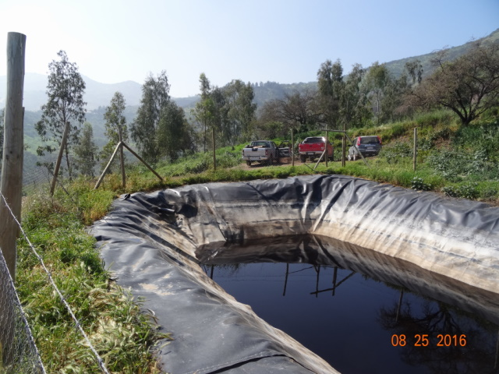 |  |  | 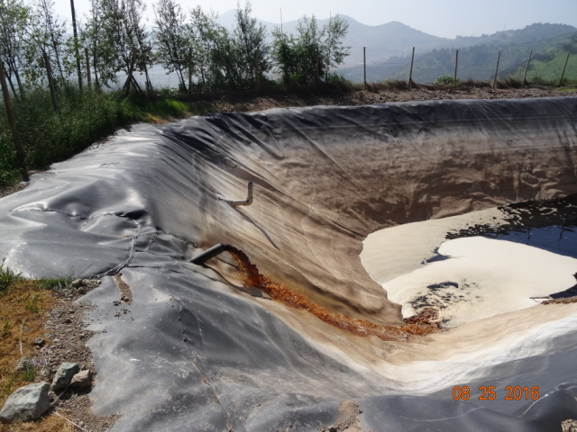
Fotografía 3. | Fecha 25/08/2016 |  | Fotografía 4. | Fecha 25/08/2016
Coordenadas DATUM WGS84 HUSO 19 | Norte: 6.269.063m | Este: 332.589 m. | Coordenadas DATUM WGS84 HUSO 19 | Norte: 6.268.709 m | Este: 332.453 m.
Descripción medio de prueba: Piscina de regulación Zona Media. |  |  | Descripción medio de prueba: Piscina de regulación Zona Alta.

Registros
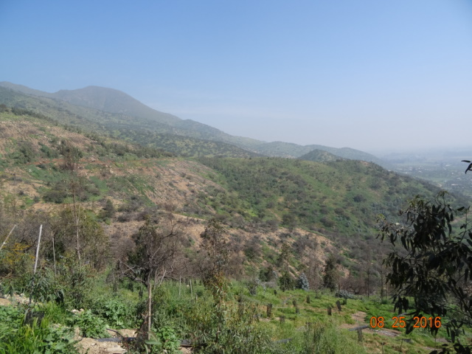 |  |  | 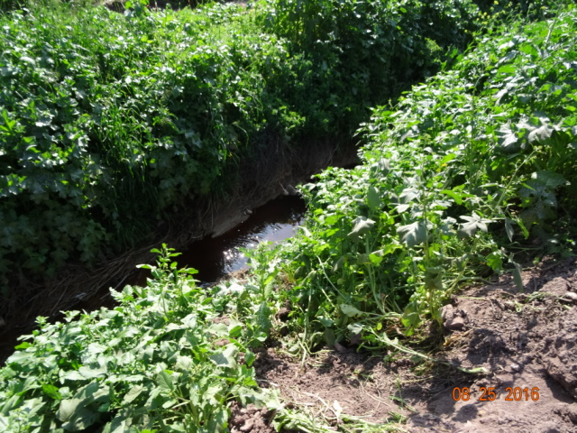
Fotografía 5. | Fecha 25/08/2016 |  | Fotografía 6. | Fecha 25/08/2016
Coordenadas DATUM WGS84 HUSO 19 | Norte: -- | Este: --. | Coordenadas DATUM WGS84 HUSO 19 | Norte: -- | Este: --.
Descripción medio de prueba: Filtro verde, se aprecian ejemplares antiguos y replantes. |  |  | Descripción medio de prueba: Canal interceptor.

Registros
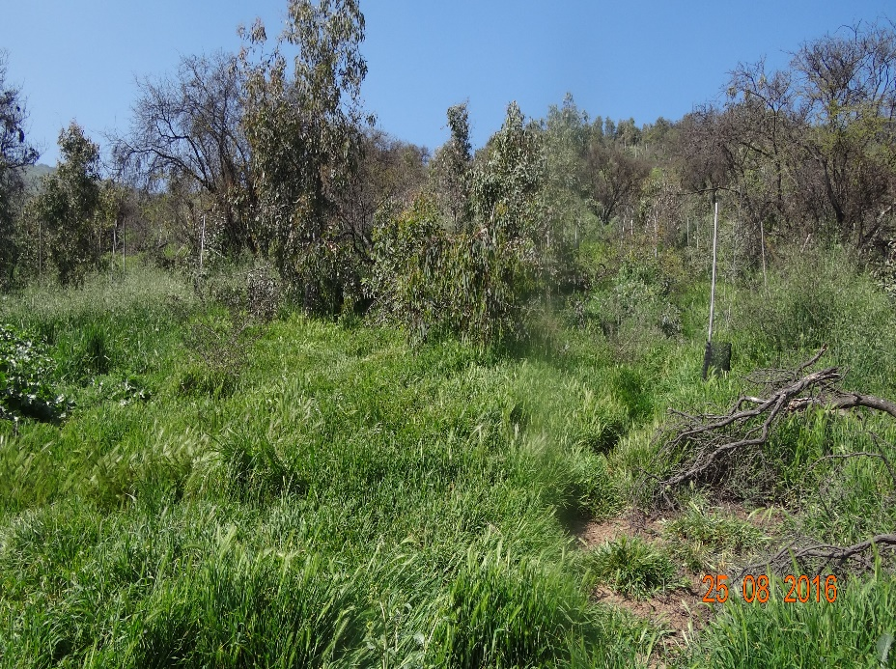 |  |  | 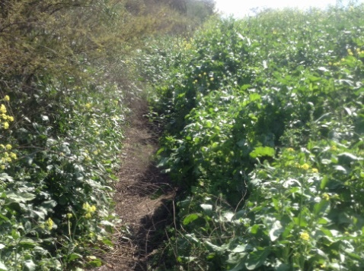
Fotografía 7. | Fecha 25/08/2016 |  | Fotografía 8. | Fecha 25/08/2016
Coordenadas DATUM WGS84 HUSO 19 | Norte: 6.268.874 m | Este: 332.304 m. | Coordenadas DATUM WGS84 HUSO 19 | Norte: 6.269.006m | Este: 332.152 m
Descripción medio de prueba: Zona testigo en la parte alta, se observan gramíneas. |  |  | Descripción medio de prueba: Zona de aplicación de efluente secundario; se observa abundancia de malvas (Planta nitrófila).

Registros
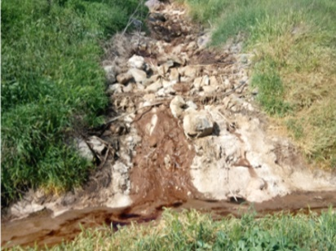 |  |  | 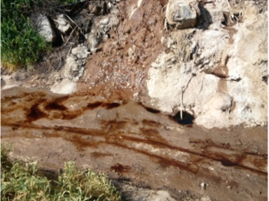
Fotografía 9. | Fecha 25/08/2016 |  | Fotografía 10. | Fecha 25/08/2016
Coordenadas DATUM WGS84 HUSO 19 | Norte: 6.269.212 m | Este: 332.288 m. | Coordenadas DATUM WGS84 HUSO 19 | Norte: 6.269.182 m | Este: 332293 m.
Descripción medio de prueba: Escurrimiento de efluente secundario en dren Quebrada Sin Nombre N° 1 |  |  | Descripción medio de prueba: Escurrimiento de efluente secundario en dren Quebrada Sin Nombre N° 2

Registros
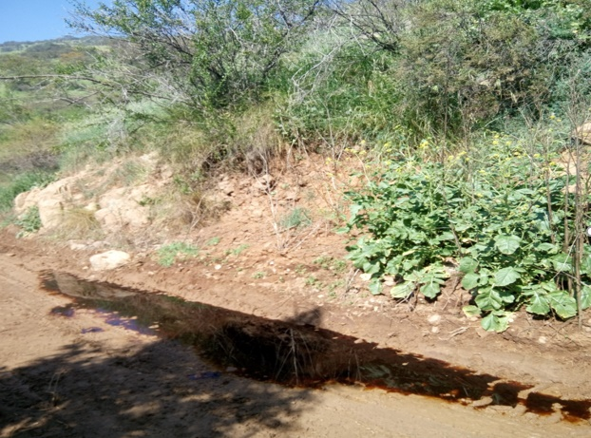 |  |  | 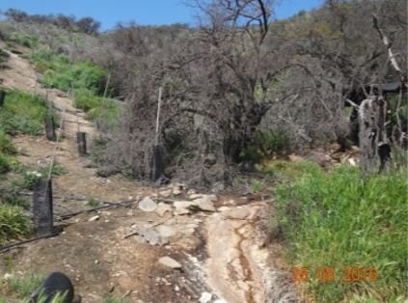
Fotografía 11. | Fecha 25/08/2016 |  | Fotografía 12. | Fecha 25/08/2016
Coordenadas DATUM WGS84 HUSO 19 | Norte: 6.268.853 m | Este: 332.411 m. | Coordenadas DATUM WGS84 HUSO 19 | Norte: 6.269.182 m | Este: 332293 m.
Descripción medio de prueba: Apozamiento de efluente en camino interior del filtro verde. |  |  | Descripción medio de prueba: Escurrimiento de efluente secundario en dren Quebrada Sin Nombre N° 2; se observa que los árboles cercanos no han sido regados.

Registros
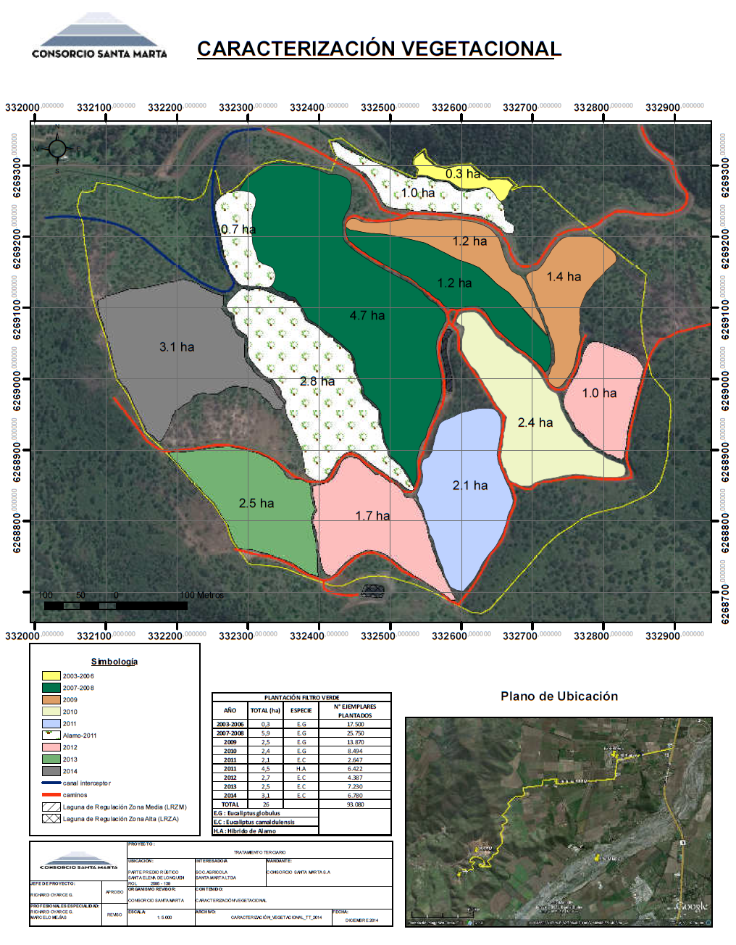
2011
2010
2009
2012
2003-2006
2007-2008
2012
2013
2014
Álamo 2011
Figura 7 | Fuente: Informe 4° año operación
Descripción medio de prueba: Caracterización vegetacional y año de plantación del filtro verde.

Registros
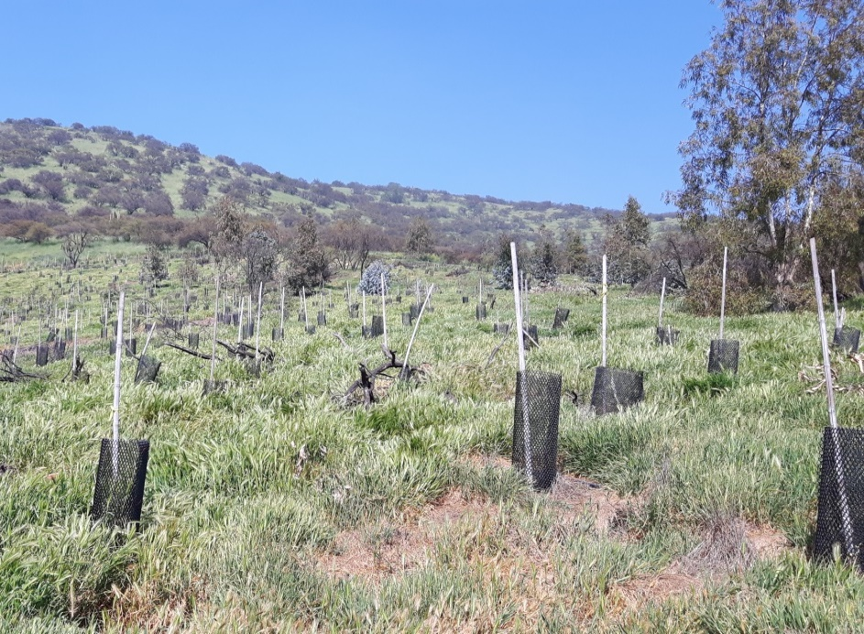 |  |  | 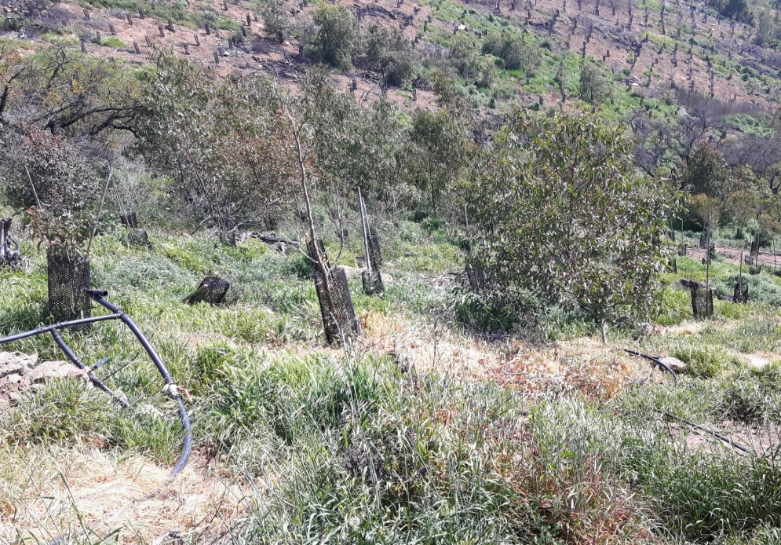
Fotografía 13. | Fecha 25/08/2016 |  | Fotografía 14. | Fecha 25/08/2016
Coordenadas DATUM WGS84 HUSO 19 | Norte: 6.268.989 m | Este: 332.679 m | Coordenadas DATUM WGS84 HUSO 19 | Norte: 6.268.989 m | Este: 332.679 m
Descripción medio de prueba: Plantación de Eucalyptus globulus del año 2010 con replante en el que se encontraron individuos muertos. |  |  | Descripción medio de prueba: Plantación de Eucalyptus globulus del año 2010 con replante en el que se encontraron individuos muertos.  .

Número de Hecho Constatado: 3 | Estación N°:7.
Exigencia:
RCA 417/2005
Considerando 5.1.2

5.1.2.2 En eventos pluviométricos, la escorrentía es captada por el Canal Interceptor y conducidos hasta la zona de control de efluente. En el tramo final del Canal Interceptor, se encuentra la última unidad de control donde se evalúa la calidad del efluente generado por la escorrentía de modo que se cumpla con una concentración de Cloruros bajo los 400 mg/L (según lo establece el D.S. Nº90/00 MINSEGPRES, Tabla I). En este punto existen las siguientes alternativas:

- Si cumple con la norma de emisión antes referida, se conducirán las aguas a través del canal de descarga para dejar el libre escurrimiento a la Quebrada El Aguilar.
- Si supera algunos de los parámetros de la norma de emisión, se almacenará en el estanque de regulación donde se recircula al sistema de tratamiento biológico.

Hechos constatados:
El día 25 de agosto de 2016 se constató la descarga de efluentes a la Quebrada El Aguilar, no habiendo precipitaciones.

Entre el 5 y 6 agosto de 2016, la SMA encargó al laboratorio ANAM la ejecución de un control directo de DS 90/2000, mediante la toma de una muestra compuesta de la descarga de la Quebrada El Aguilar. En dicha actividad se constató descarga constante de efluentes a la Quebrada El Aguilar y los resultados del análisis no detectaron superaciones a los límites establecidos en la norma (Anexo 4).

Examen de Información:

En el Informe “Evaluación 5º Año de Operación del Plan de Manejo Hídrico y Manejo de Suelos del Área de Disposición del Efluente en Relleno Sanitario Santa Marta” (Anexo 5), se muestra los gráficos que analiza el comportamiento de los resultados del monitoreo de calidad del efluente terciario (compuerta de derivación) entre 2007 y 2015. Sin embargo, no se adjuntan los informes de laboratorio que realizó el análisis.

Según lo informado por el titular en los reportes periódicos de Medidas Provisionales, a causa del deslizamiento ocurrido en el relleno el día 15 de enero de 2016, para resguardar la estabilidad estructural del relleno sanitario, Consorcio Santa Marta debió aumentar el caudal de extracción de lixiviados desde la masa del relleno sanitario, aumentando de 350 m³/día (4 l/s) a máximos de 1.500 m³/día (17 l/s), en julio 2016. El caudal de entrada promedio a la Planta de Tratamiento de Lixiviados es de 1.000 m³/día (11,6 l/s) y las descargas de efluente a la Quebrada El Aguilar se han hecho constantemente desde enero de 2016.

El titular informa que el 24 de enero de 2016 comenzaron las descargas a la quebrada El Aguilar. Durante enero se descargaron 4.080 m³, en febrero se descargaron 10.052 m³, en marzo se descargaron 10.168 m³, en abril se descargaron 103.307 m³, en mayo se descargaron 48.035 m³, en junio se descargaron 40.853 m³, en julio se descargaron 71.357 m³, en agosto de 2016 se descargaron 29.232 m3, en septiembre se descargaron 17.044 m³, en octubre se descargaron 24.677 m³, en noviembre se descargaron 11.767 m³ y diciembre se descargaron 18.675 m³, totalizando para el año 2016, 389.247 m³ de descargas.

En la inspección ambiental se solicitó Informe de balance hídrico de la zona de disposición de efluente, indicando caudales de aportes y salida, correspondiente a los años 2015 y 2016, y el registro de monitoreo de calidad de afluente a la planta de tratamiento, efluente secundario y efluente terciario, de los últimos 2 meses de operación.

De acuerdo a lo informado por el titular, en su Carta CSM-163 del 1 de septiembre de 2016 (Anexo 3), entre junio y julio de 2016 el efluente secundario presenta rangos de cloruros entre los 1.500 y 2.300 mg/l y el rango de concentración de cloruros del efluente terciario fluctúa entre los 310 y 425 mg/l. También informa que, en promedio se generan 1.300 m3/día de efluente secundario y en la inspección ambiental, el Encargado Forestal señaló que se aplica aproximadamente 350 m³/día de efluente secundario en el filtro verde, que corresponde a aproximadamente el 30% del efluente secundario y el titular informa que monitorea entre el 3% y 5% de sus descargas.

Registros
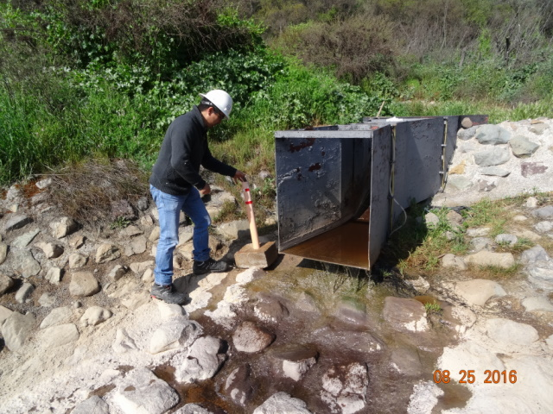 |  |  | 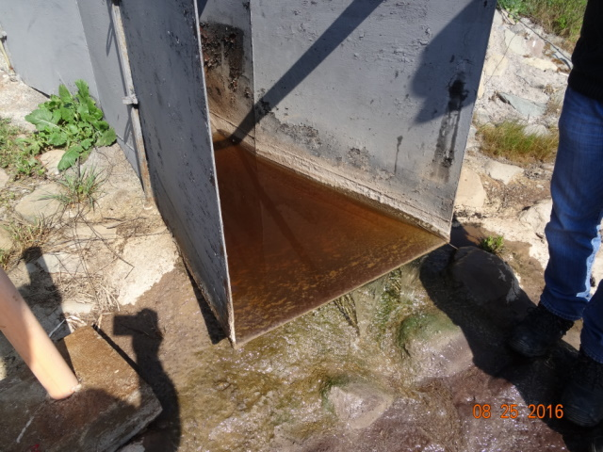
Fotografía 15. | Fecha 25/08/2016 |  | Fotografía 16. | Fecha 25/08/2016
Coordenadas DATUM WGS84 HUSO 19 | Norte: 6.269.177 m | Este: 331.822 m. | Coordenadas DATUM WGS84 HUSO 19 | Norte: 6.269.177 m | Este: 331.822 m.
Descripción medio de prueba: Descarga de efluente terciario en Quebrada El Aguilar. |  |  | Descripción medio de prueba: Descarga de efluente terciario en Quebrada El Aguilar.

Registros
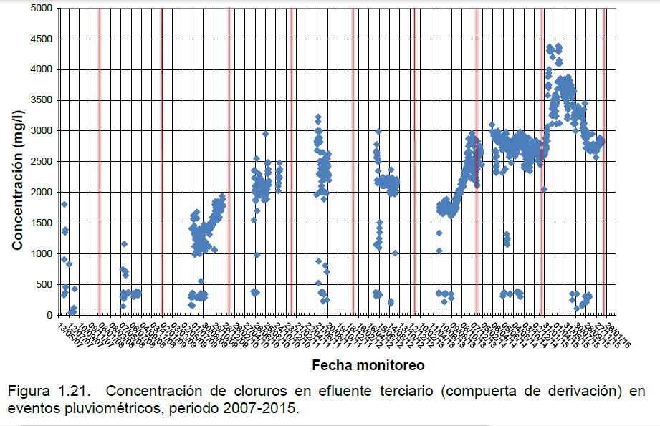
Figura 8 | Fuente: Informe 5° año operación
Descripción medio de prueba: Gráfico de concentración de cloruros de efluente terciario.

Registros
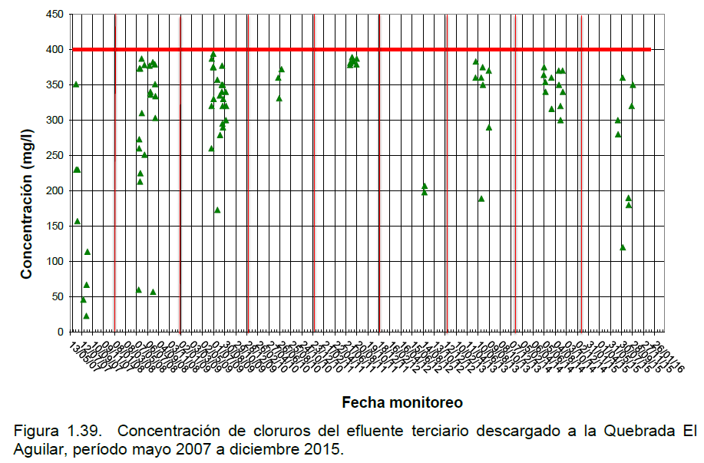
Figura 9 | Fuente: Informe 5° año operación
Descripción medio de prueba: Gráfico de concentración de cloruros de efluente terciario descargados a Quebrada El Aguilar.

Registros
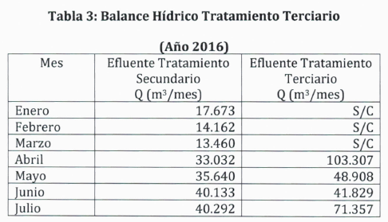 |  | 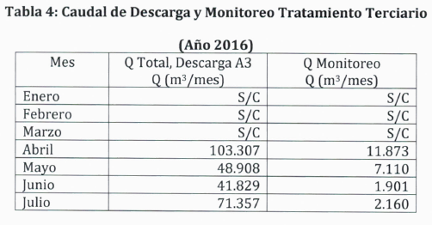
Figura 10 | Fuente: Consorcio Santa Marta | Figura 11 | Fuente: Consorcio Santa Marta
Descripción medio de prueba: Balance hídrico de Tratamiento Terciario del primer semestre 2016. |  | Descripción medio de prueba: Caudal de Descarga y Monitoreo de Tratamiento Terciario del primer semestre 2016.

Número de Hecho Constatado: 4 | Estación N°:--
Exigencia:
RCA 417/2005
Considerando 5.1.2.1
5.1.2.1 Se controlarán los siguientes parámetros del Efluente Secundario: materia orgánica, nutrientes, sólidos, metales pesados, bacteriología y sales disueltas, se considera para ello un monitoreo con frecuencia semanal, el cual deberá ser remitido a SEREMI de Salud RM, SAG RM y CONAMA RM. El algoritmo de control considera una primera decisión, correspondiente a la cantidad de sales que pueden ser dispuestas. En este sentido, no deben superarse los valores siguientes:

- Carga máxima diaria a disponer: 1.000 kg/d de cloruros
- Carga mensual acumulada máxima: 25.000 kg/mes de cloruros (la carga mensual se refiere a la carga en un mes corrido calendario).

De no cumplirse estas condiciones de carga, el excedente del efluente debe ser sacado del sistema, dándole otro uso a estos excedentes.
Examen de Información:
En el Informe “Evaluación 5º Año de Operación del Plan de Manejo Hídrico y Manejo de Suelos del Área de Disposición del Efluente en Relleno Sanitario Santa Marta” (Anexo 5), se muestra los gráficos que analiza el comportamiento de los resultados del monitoreo de calidad del efluente secundario, entre 2007 y 2015. Sin embargo, no se adjunta los informes de laboratorio que realizó el análisis.

Según lo indicado en el gráfico, en el año 2015 la variación de concentración de cloruro fue entre 800 y 1.400 mg/l y el caudal de efluente aplicado en filtro verde, según lo señalado en terreno, es de 350 m³/día, por lo que la carga diaria de cloruros varía entre los 280 y 490 kg/día.

Registros
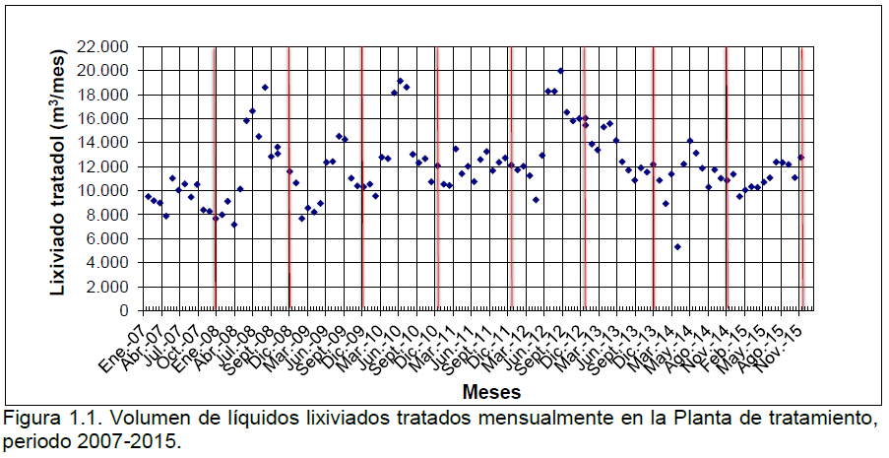
Figura 12 | Fuente: Informe 5° año operación
Descripción medio de prueba: Gráfico de caudal de lixiviado tratado en PTL.

Registros
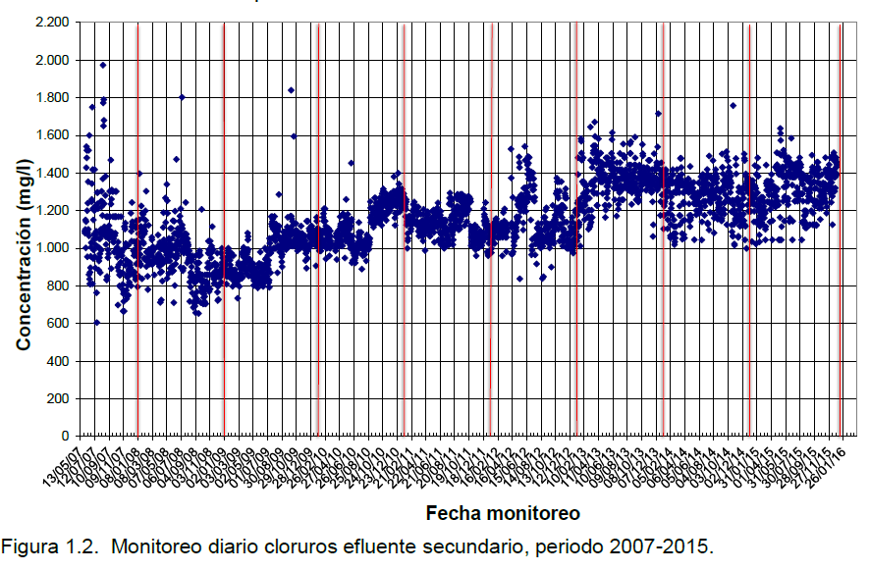
Figura 13 | Fuente: Informe 5° año operación
Descripción medio de prueba: Gráfico de concentración de cloruros de efluente secundario.

Número de Hecho Constatado: 5 | Estación N°:--
Exigencias:
RCA 417/2005

Considerando 5.1.17
5.1.17 Dejar claramente establecido que el proyecto presentado es una solución provisoria, y que al cabo de tres años el titular debe tener implementada una solución definitiva distinta a la presentada, que de las garantías necesarias para dar cumplimiento a las normas ambientales y a las exigencias que condicionaron la aprobación del proyecto. En consecuencia, la duración de la modificación del proyecto presentado no puede ser superior a tres años.

RCA 69/2010
Considerando 3

Que, según lo señalado en la Declaración de Impacto Ambiental, el Proyecto "Extensión de Plazo del Sistema de Tratamiento Terciario", corresponde a una modificación de proyecto, específicamente al considerando 5.1.17 de la Resolución Exenta N°417/2005 del 29 de septiembre de 2005 de la Corema RM, que calificó ambientalmente favorable la DIA "Plan de Manejo Hídrico y Manejo de Suelos del Área de Disposición del Efluente".

A su vez, el proyecto "Plan de Manejo Hídrico y Manejo de Suelos del Área de Disposición del Efluente" aprobado por la Resolución Exenta N°417/2005, consistió en la modificación del proyecto "Relleno Sanitario Santa Marta" que fue aprobado mediante Resolución Exenta N° 433/2001 del 03 de agosto de 2001 de la Corema RM …
… Por lo anterior, la modificación de la DIA “Extensión de Plazo Sistema de Tratamiento Terciario”, corresponde a una ampliación de los plazos establecidos en el considerando 5.1.17 de la Resolución Exenta N°417/2005, para establecer el actual sistema de tratamiento terciario como una solución definitiva. Por tal razón, el proyecto contempla una vida útil indefinida, pero condicionado a su evaluación al término del tercer año y a su ratificación durante el cuarto y quinto año, en los términos que señala la presente Resolución. Al respecto, el titular se obliga a adelantar las plantaciones de filtro verde que se tenían planificadas realizar el tercer año para el segundo año de notificada la presente Resolución, de manera que puedan ser evaluadas en su cabalidad.

Examen de Información:
En agosto de 2016, el titular entregó el Informe “Evaluación 5º Año de Operación del Plan de Manejo Hídrico y Manejo de Suelos del Área de Disposición del Efluente en Relleno Sanitario Santa Marta” (Anexo 5), elaborado por el Grupo de Geotecnia de la Escuela de Ingeniería en Construcción de la Pontificia Universidad Católica de Valparaíso.

Este informe analiza el comportamiento de las variables de seguimiento del proyecto durante el año 2015. El titular no ha presentado una evaluación sobre la situación del manejo de efluentes posterior al deslizamiento de la masa de residuos en el relleno sanitario.

CALIDAD DE AGUA

Número de Hecho Constatado: 6 | Estación N°:3
RCA 417/2005

Considerando 5.1.4
Desarrollar un Plan de Monitoreo, en el que se entregarán Informes Semestrales de Seguimiento del proyecto, los cuales además de indicar el avance del proyecto, contendrán los resultados del Plan de Monitoreo. Al respecto, una entidad externa efectuará el seguimiento de los parámetros y realizará el análisis de los efectos sobre la vegetación, suelo y agua; lo anterior tanto para la zona de escorrentía superficial como para la zona de filtro verde. Sin perjuicio de lo anterior, esta Comisión aclara que dichos Informes deberán ser entregados a CONAMA RM en copias suficientes para su revisión por parte de los servicios competentes. (…). Se plantean los siguientes puntos del Plan de Monitoreo: …

Examen de Información:

Se encomendó el análisis de monitoreo de calidad de agua, realizado por el titular durante el año 2016 (periodo enero -julio) a la Dirección General de Aguas de la Región Metropolitana (Anexo 6).

La DGA, mediante el ORD N° 1370, del 21 de octubre de 2016 (Anexo 7), indica que, efectuando una comparación de los resultados del Plan de Monitoreo establecido en la RCA, posterior a la emergencia, entre el 25 de enero y 30 de julio de 2016, éstos se encuentran en los mismos órdenes de magnitud. Sin embargo, se indica que en los puntos de control de agua superficial (A2, A5 y A6), se presenta una calidad que da cuenta de condiciones no naturales de las aguas lluvias (Altas conductividades y Cloruros). El cauce del Estero El Gato (punto A10), presenta excedencia en metales (manganeso y Hierro), Macronutrientes (Cloruros y Sulfatos) y alta conductividad, respecto a la Norma de Riego NCH 1.333, lo que restringe su uso en riego. En tanto, en los puntos de control de agua subterránea (B1 a B6), en general presentan alta conductividad, excedencia de metales (Hierro, Manganeso), macronutrientes (Cloruro, Sulfato, Magnesio) y otros tales como Nitrato y Sólidos Disueltos Totales.

Adicionalmente la DGA, mediante el ORD N° 1267, del 3 de octubre de 2016 (Anexo 8), envió a esta Superintendencia el reporte de tres campañas de monitoreo realizadas los días 20 de enero de 2016, 28 de enero de 2016 y 8 de agosto de 2016, realizadas en cuatro pozos ubicados aguas abajo del relleno sanitario, en el que se analizan parámetros fisicoquímicos, metales y macronutrientes. Las conclusiones de la DGA es que se han detectado altas concentraciones de Nitrato, cloruros y Magnesio en el pozo ubicado en la Parcela 10 D Los Cardenales, que impediría su uso para riego y agua potable. Sin embargo, no hubo variaciones en la calidad de las aguas muestreadas entre enero y agosto de 2016, manteniéndose las mismas tendencias en los 4 puntos de control.

CALIDAD DE SUELOS

Número de Hecho Constatado: 7 | Estación N°:--
Exigencia:
RCA 417/2005
Considerando 5.2.7
Implementar el monitoreo de suelo, considerando, al menos, profundidad, textura, tasa de infiltración, pH, capacidad de intercambio catiónico y conductividad eléctrica del terreno; la frecuencia de este monitoreo será anual, preferentemente en época primaveral.
Además, se realizará el siguiente monitoreo con una frecuencia al menos semestral:
a) Medir la conductividad eléctrica del suelo; en el caso que el terreno de disposición presente una conductividad cercana a 3 mmhos/cm, se deben realizar análisis químico para determinar los contenidos de Calcio (Ca2+) y azufre (SO42-) presentes en el terreno para así desarrollar, cuando corresponda, labores tendientes a recuperar las condiciones naturales del terreno.
b) Medir el RAS, se considerará la medición de Razón de Adsorción de Sodio (RAS) para establecer el grado de sodicidad.
c) Establecer parcelas permanentes georeferenciadas ubicadas en diferentes puntos del área afecta al tratamiento, más una parcela testigo ubicada fuera del área de disposición con el objetivo de evaluar el impacto del efluente sobre el suelo y la vegetación en el tiempo, considerándose análisis de fluorescencia, RAS y PSI a nivel foliar y de suelo respectivamente. La localización y detalles de dichas parcelas, se entregará en el Estudio de Ingeniería de Detalles.
Examen de Información:
Según lo indicado en el anexo 6 del Informe “Evaluación 5º Año de Operación del Plan de Manejo Hídrico y Manejo de Suelos del Área de Disposición del Efluente en Relleno Sanitario Santa Marta” (Anexo 5), los resultados de análisis de suelo de parcelas testigos en las zonas baja, media y alta, durante el período 2008-2015, se ha mantenido la condición de suelo No salino, No sódico.

Para el filtro verde, en las zonas bajas, en general durante el período medido se mantiene la condición de suelo No salino, No sódico en casi toda el área. En las zonas media, en general durante el período medido se mantiene la condición de suelo Salino, No sódico en casi toda el área. En la zona alta se aprecia una variación en la mayoría de los puntos desde No salinos, No sódicos, medidos los años 2008 y 2009, a Salinos, sódicos o en menor medida salinos, no sódicos registrados en los años 2010 a 2015. Para los casos en que se detecten zonas con condiciones salinas y sódicas, se debe implementar las medidas correctivas prescritas en la RCA Nº 417/2005.

El titular entregó adjunto a su Carta CSM-163, del 1 de septiembre de 2016 (Anexo 3), registros de aplicación de enmiendas de compost y sulfato de calcio para el año 2015; sin embargo, no acreditó antecedentes correspondientes al año 2016.

OTROS HECHOS.

Otro Hecho N°1
Descripción:
Durante la inspección ambiental del 25 de agosto de 2016, se constató la construcción de un camino que se emplaza dentro del polígono del Relleno Sanitario Santa Marta, específicamente en el sector oriente, cuyo trazado se grafica en el plano del proyecto "Patio de Maniobras e Infraestructura de Servicios" (Anexo 9); la evaluación ambiental de dicho proyecto tuvo un término anticipado, según lo indicado en la Resolución Exenta Nº 069/2016 del SEA RM (Anexo 10).

Se recorrió en vehículo y se registró un track del trazado con GPS para determinar posteriormente su largo mediante un software GIS; además se tomaron 3 puntos de medición de ancho de carpeta de rodado de acuerdo al siguiente cuadro:
Este | Norte | Ancho Carpeta de Rodado (m)
333316 | 6270716 | 17,2
333562 | 6270694 | 19
333791 | 6270180 | 16,3

Además, se constató la construcción de terrazas para estabilización de taludes y derrames de material ladera abajo que incrementan la superficie intervenida en la construcción del camino.

En los sectores de “derrame del camino” se observó vegetación sepultada y restos de ramas y troncos acopiados en la ladera y taludes. Para determinar la composición florística y porcentaje de cobertura de la vegetación intervenida en la construcción del camino se realizaron dos parcelas de muestreo de 200 m2 aledañas al camino. En cada parcela se contabilizaron las especies vegetales presentes y se registró el diámetro de copa de las especies arbóreas; además se registró la coordenada central de ubicación:
Parcela | Este | Norte
1 | 333257 | 6270671
2 | 333439 | 6270841

Las especies registradas en la parcela 1 corresponden a Acacia caven (Espino) y Trevoa trinervis (Tevo), además, se observaron numerosos ejemplares de Peumus boldus (Boldo) y Lithraea caustica (Litre) perimetrales a la parcela y al camino. En la Parcela 2 se encontraron ejemplares de Lithraea caustica (litre), Trevoa trinervis (Tevo) y Acacia caven (Espino), y en el sector también se observaron ejemplares de Quillaja saponaria (Quillay). Se tomaron fotografías para documentar lo observado y posteriormente en gabinete se realizará una fotointerpretación con imágenes históricas, las que se compararán con la información registrada en terreno para determinar si hubo intervención de bosque nativo en la construcción del camino.

Por otra parte, cercano al punto de inicio del camino construido, el que se intersecta con el camino de acceso al relleno, se observó una zona con vegetación intervenida y residuos vegetales apilados, intervención que también será evaluada para determinar posible afectación de bosque nativo.

En coordenadas UTM 333391/ 6270763 (Datum WGS 84), se constató acarreo de material producto de activación de procesos erosivos y remoción en masa hacia la quebrada El Boldal.

Con el fin de determinar si la zona intervenida por la construcción del camino afectó bosque nativo, se realizó una rodalización de la masa boscosa mediante la fotointerpretación de imágenes del área datadas antes de que se realizara la intervención utilizando el software Google Earth, labor que fue apoyada con la revisión de las fotografías tomadas en el recorrido del camino. Una vez reconocidas las áreas con cobertura boscosa se realizó una comparación de los polígonos de bosque identificados en la rodalización con una imagen de Google Earth posterior a la construcción del camino. El proceso tuvo como resultado la detección de corta no autorizada de bosque nativo en seis sectores con una superficie conjunta de 1,06 hectáreas.

Además de las zonas boscosas intervenidas, se produjo la afectación de árboles aislados producto del derrame de material del camino en las coordenadas UTM E: 333537 N: 6270674.

Registros
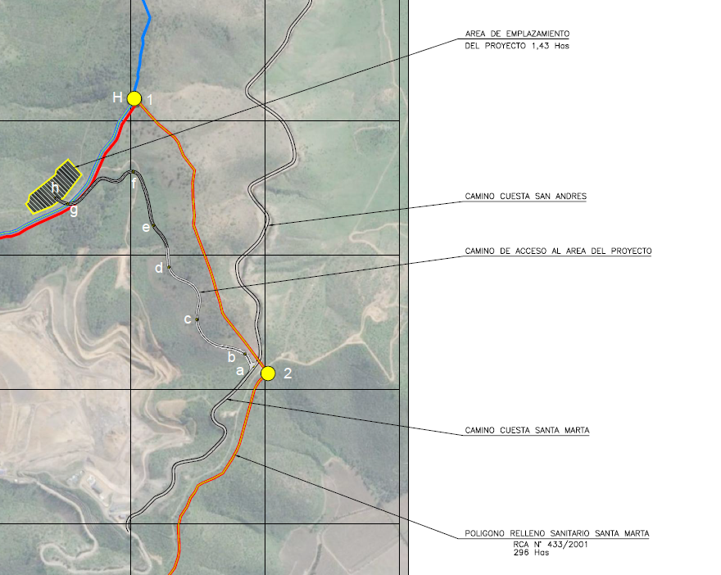
Figura 14 | Fuente: DIA Proyecto “Patio de Maniobras e Infraestructura de Servicios”
Descripción medio de prueba: Extracto de Plano del Proyecto “Patio de Maniobras e Infraestructura de Servicios”

Registros
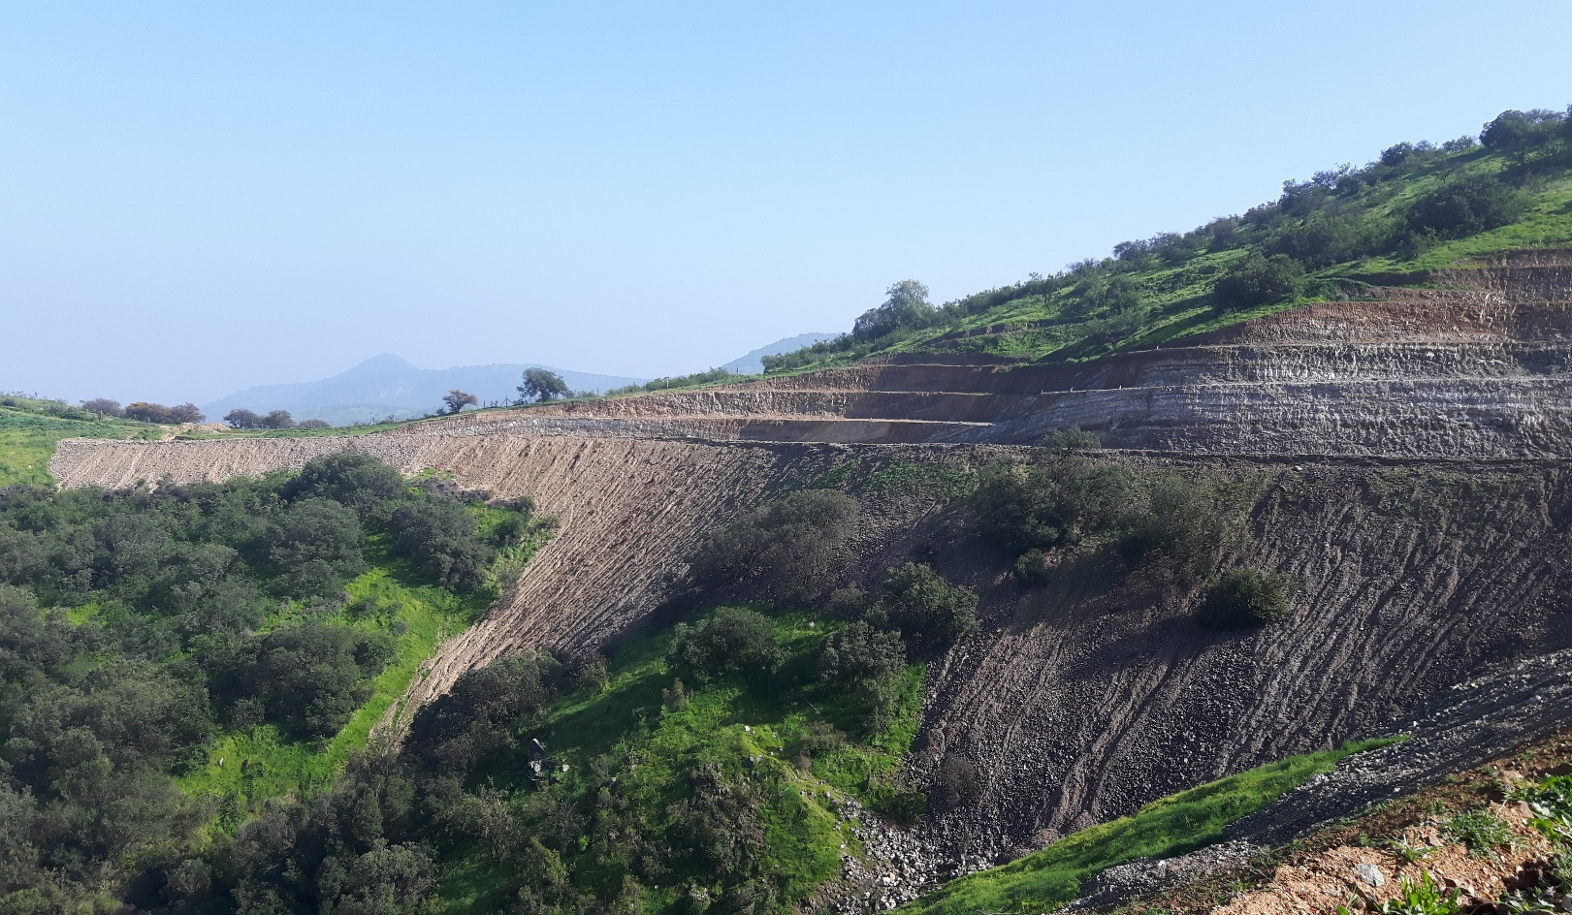
Fotografía 17. | Fecha 25/08/2016
Coordenadas DATUM WGS84 HUSO 19 | Norte: 6.270.084 m | Este: 339.958 m.
Descripción medio de prueba: Camino que se emplaza dentro del polígono del Relleno Sanitario Santa Marta, específicamente en el sector oriente, se observan taludes de estabilidad y sectores de derrame de material.

Registros
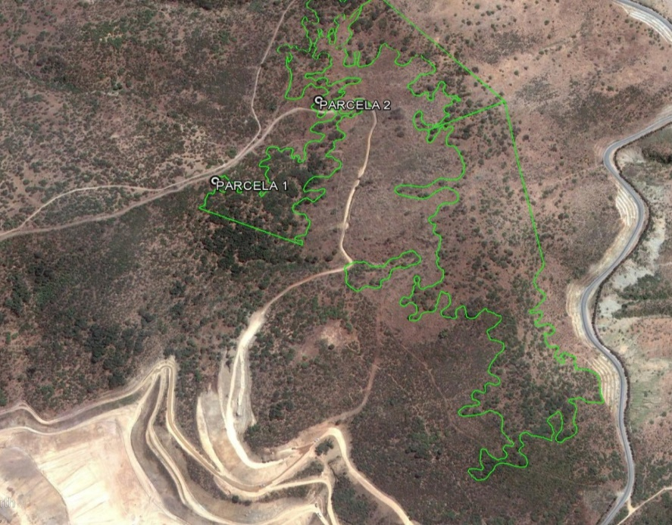 |  | 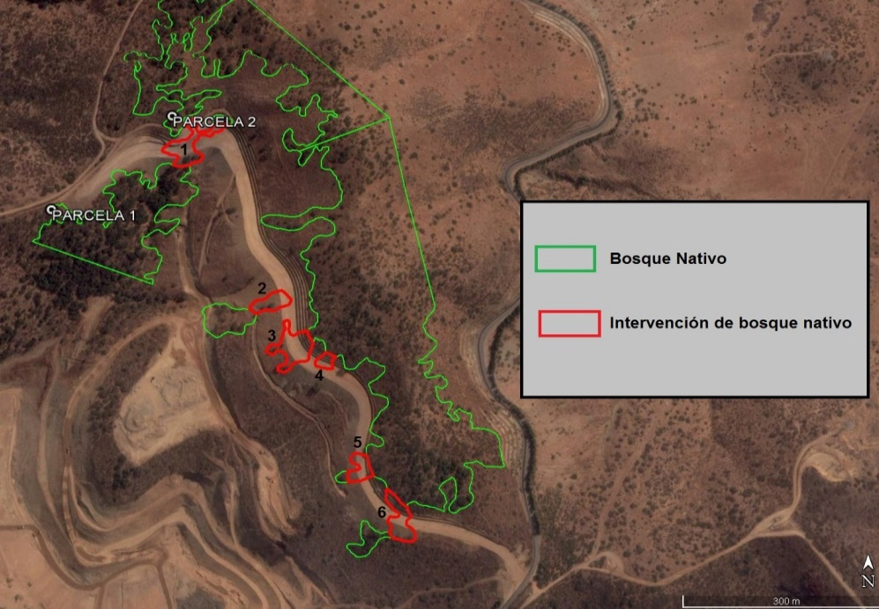
Figura 15 | Fuente: CONAF | Figura 16 | Fuente: CONAF
Descripción medio de prueba: En verde se demarcan las formaciones de Bosque Nativo, antes de la intervención del camino. |  | Descripción medio de prueba: En verde se demarcan las formaciones de Bosque Nativo, después de la intervención del camino. En rojo se demarcan loes sectores intervenidos que totalizan una superficie de 1,06 ha.

Registros
Sector intervenido | Coordenadas UTM |  | Superficie en ha
Sector intervenido | Este | Norte | Superficie en ha
1 | 333465 | 6270793 | 0,28
2 | 333603 | 6270515 | 0,13
3 | 333638 | 6270446 | 0,26
4 | 333691 | 6270421 | 0,1
5 | 333746 | 6270253 | 0,11
6 | 333801 | 6270172 | 0,18
 |  | TOTAL | 1,06

Figura 17 | Fuente: CONAF
Descripción medio de prueba: Tabla de superficie de sectores intervenidos.

Registros
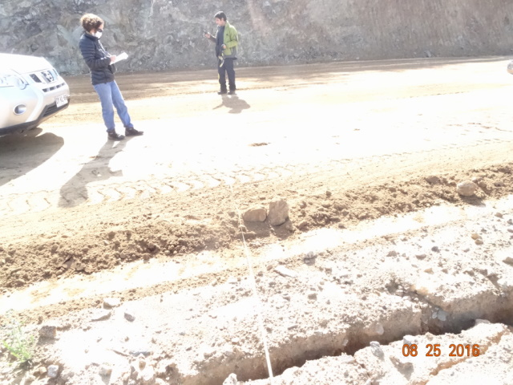 |  |  | 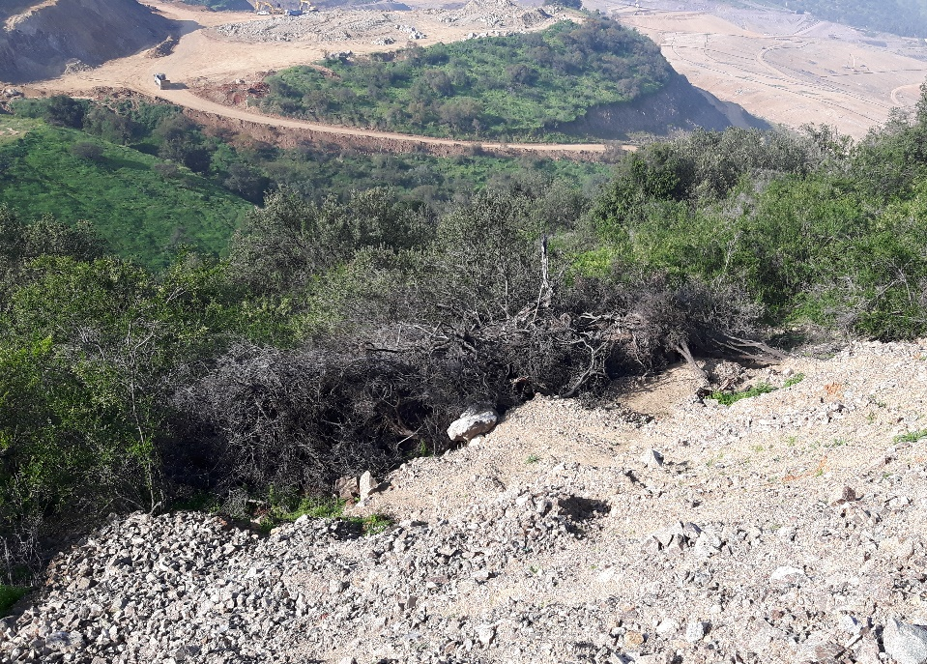
Fotografía 18. | Fecha 25/08/2016 |  | Fotografía 19. | Fecha 25/08/2016
Coordenadas DATUM WGS84 HUSO 19 | Norte: 6.270.193 m | Este: 333.783 m. | Coordenadas DATUM WGS84 HUSO 19 | Norte: 6.270.767 m | Este: 333.413 m.
Descripción medio de prueba: Medición de ancho del camino. |  |  | Descripción medio de prueba: Derrame de material e individuos cortados.

Otro Hecho N°2
Descripción:
Mediante el ORD N° 415/2017 del 2 de febrero de 2017, el Servicio Agrícola y Ganadero de la Región Metropolitana, informó a la Superintendencia del Medio Ambiente, la realización de una campaña de monitoreo de la Oficina Sectorial de Talagante, entre octubre y diciembre de 2016 en el sector “Fundo Los Cardenales” (Anexo 11), ubicado al poniente (aguas abajo) del Relleno Sanitario Santa Marta. Dada la sensibilidad y susceptibilidad por la cercanía del lugar de control al Relleno Sanitario, dicha campaña fue orientada en aguas destinadas a riego agrícola tanto de norias como circulante por canales.

Se adjuntaron los resultados del análisis de calidad de aguas de las muestras tomadas los días 23 de noviembre de 2016 y 18 de diciembre de 2016, fechas donde se detectó el flujo de descargas provenientes de las instalaciones del Relleno Sanitario Santa Marta, cuyas propiedades organolépticas (color y olor) son similares al efluente secundario.

Del examen de la información enviada por el SAG, destacan los resultados de la muestra tomada el día 18 de diciembre (Anexo 12), en el canal de conducción de efluentes del Relleno Sanitario Santa Marta, coordenadas 6.269.713 m N; 330.263 m E, cuya calidad indica un tratamiento deficiente, en comparación a los análisis reportados por el titular en el anexo 5 del Informe “Evaluación 5º Año de Operación del Plan de Manejo Hídrico y Manejo de Suelos del Área de Disposición del Efluente en Relleno Sanitario Santa Marta” (Anexo 5).
Registros
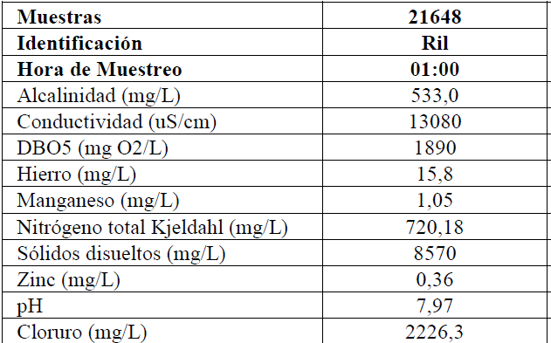
Figura 18 | Fuente: DICTUC
Descripción medio de prueba: Resultados de análisis de calidad de muestra de agua, del canal de conducción de efluentes del Relleno sanitario Santa Marta.

Registros
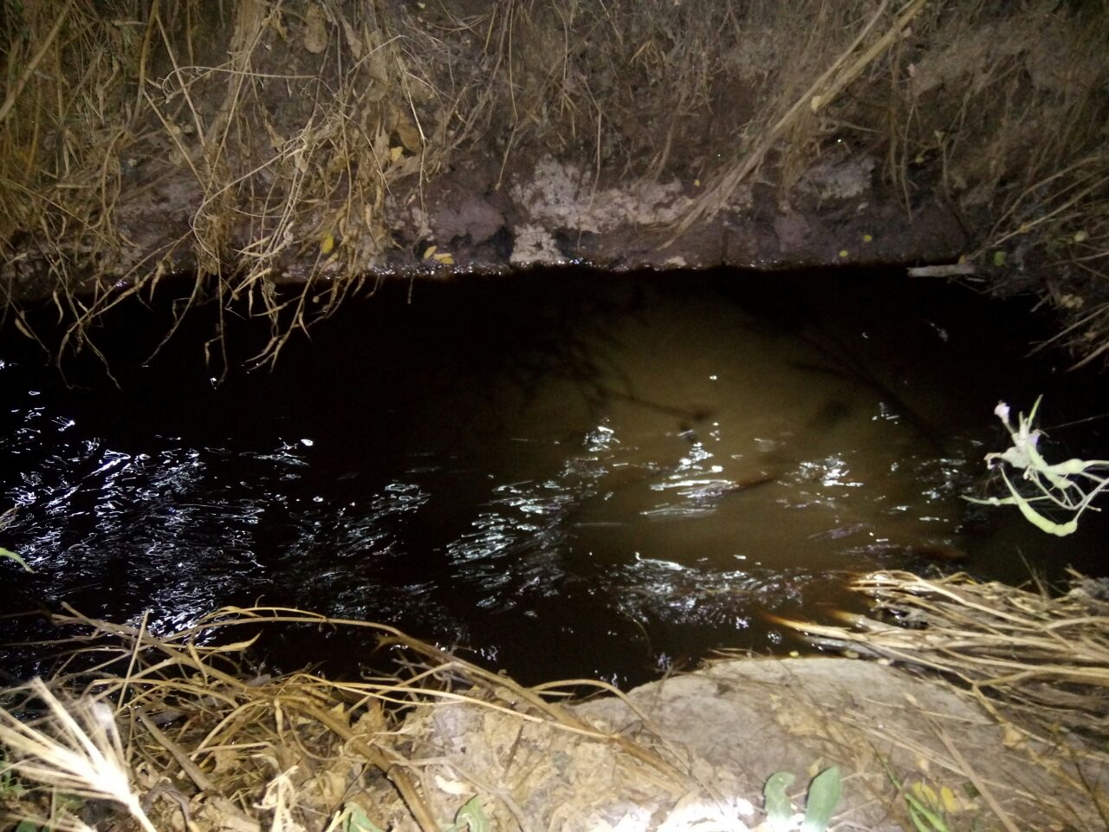 |  |  | 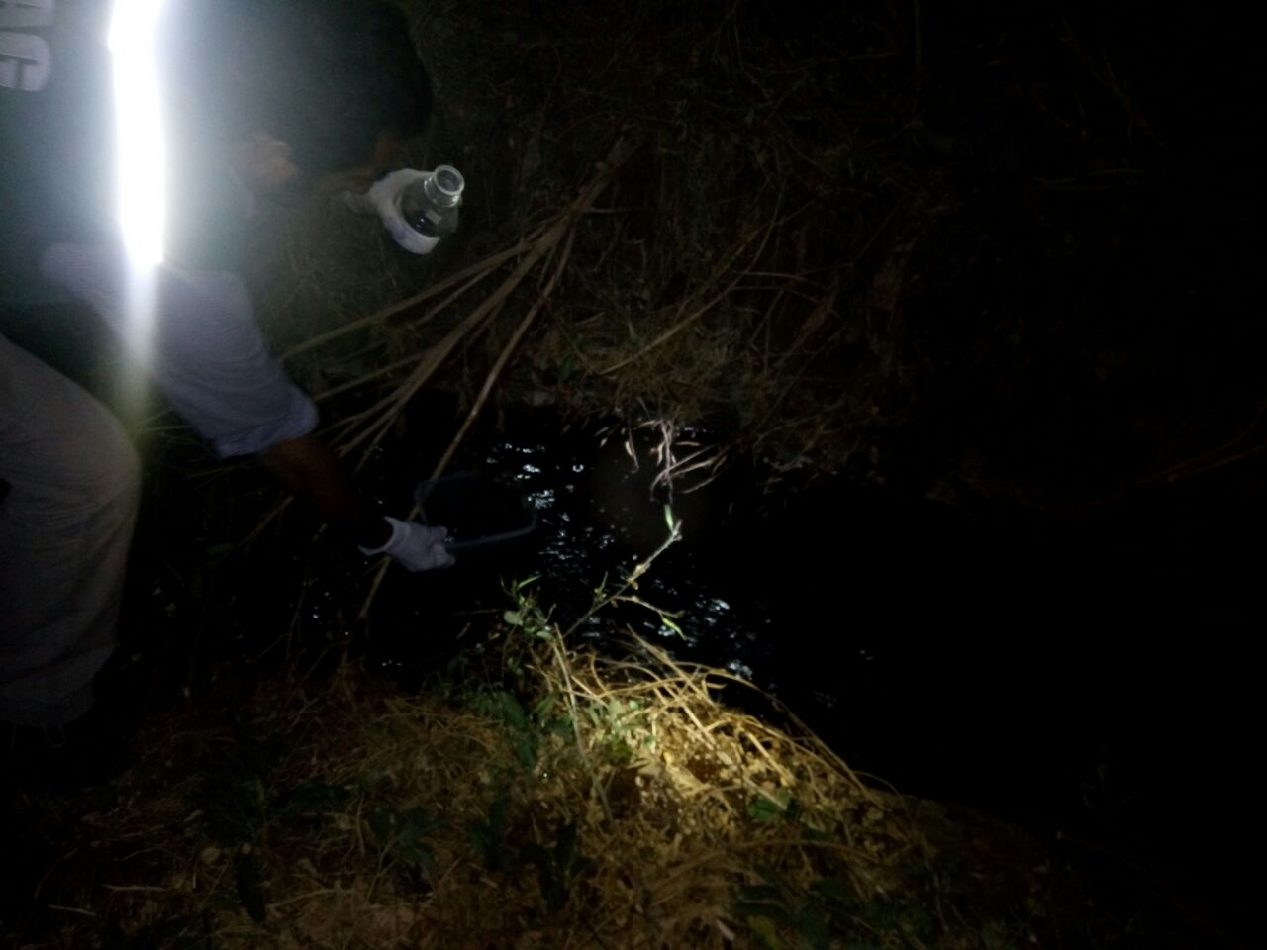
Fotografía 20. | Fecha 18/12/2016 |  | Fotografía 21. | Fecha 18/12/2016
Coordenadas DATUM WGS84 HUSO 19 | Norte: 6.269.713 m | Este: s 330.263 m. | Coordenadas DATUM WGS84 HUSO 19 | Norte: 6.269.713 m | Este: s 330.263 m.
Descripción medio de prueba: Flujo del canal de descarga de efluente. |  |  | Descripción medio de prueba: Procedimiento de toma de muestra.

Registros
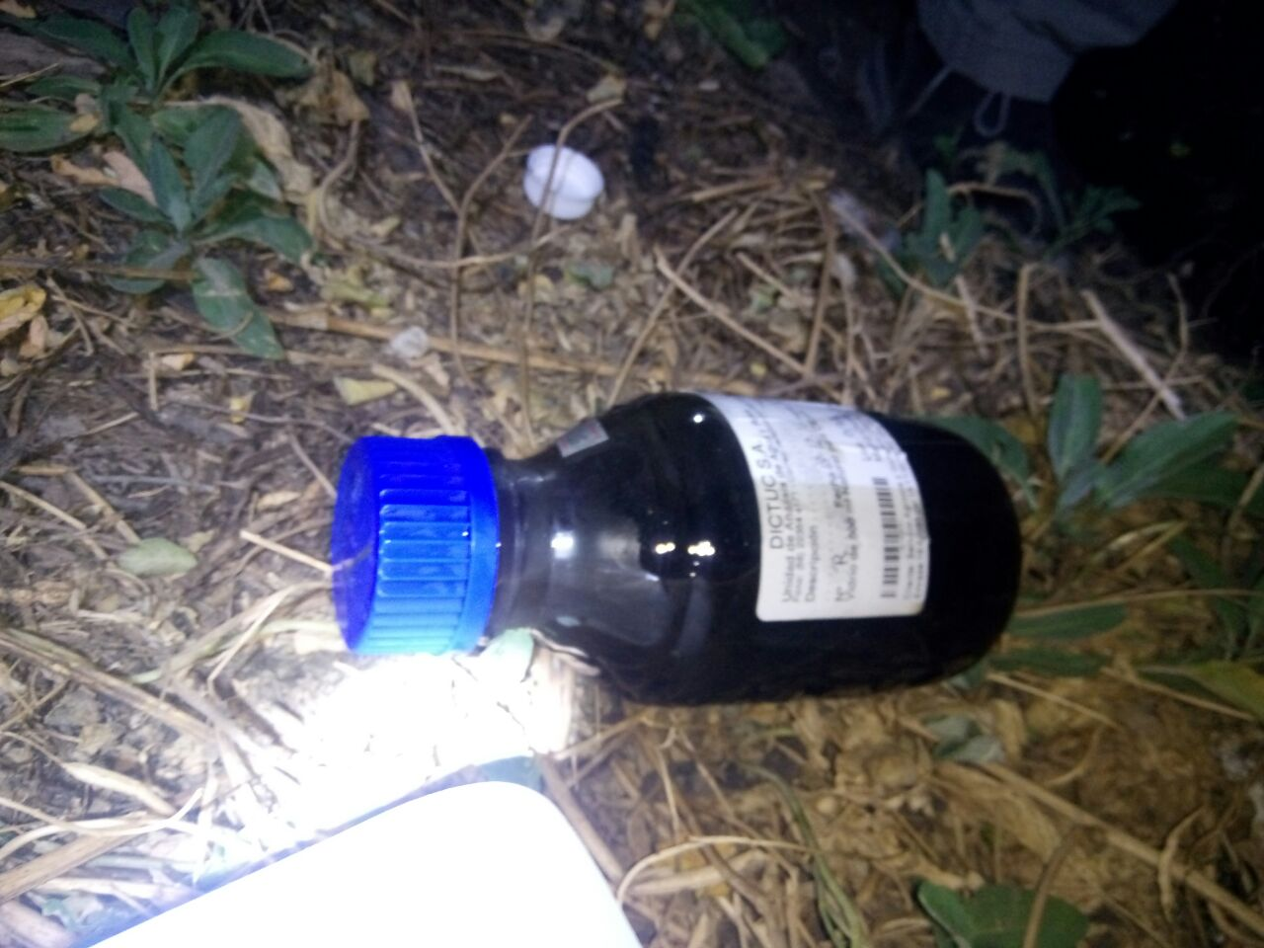 |  |  | 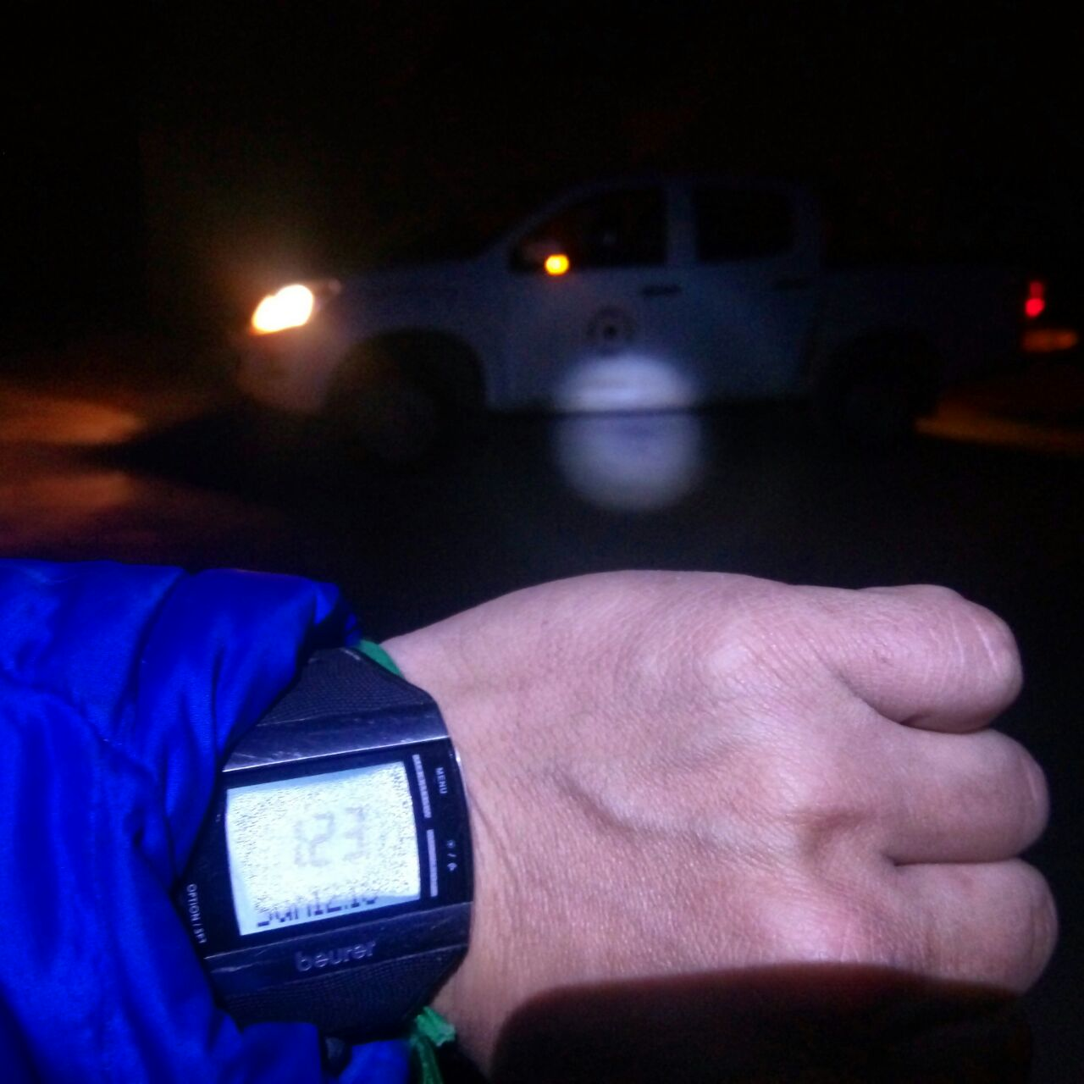
Fotografía 22. | Fecha 18/12/2016 |  | Fotografía 23. | Fecha 18/12/2016
Coordenadas DATUM WGS84 HUSO 19 | Norte: 6.269.713 m | Este: s 330.263 m. | Coordenadas DATUM WGS84 HUSO 19 | Norte: 6.269.713 m | Este: s 330.263 m.
Descripción medio de prueba: Procedimiento de toma de muestra. |  |  | Descripción medio de prueba: Procedimiento de toma de muestra.

CONCLUSIONES.

De los resultados de las actividades de fiscalización, asociados los Instrumentos de Gestión Ambiental indicados en el punto 3, se puede indicar que los principales hallazgos detectados se presentan a continuación:

N° Hecho constatado | Materia específica objeto de la fiscalización ambiental. | Exigencia asociada | Hallazgo
2 | Manejo de Efluentes | RCA 417/2005  Considerando 3.2.2  3.2.2 Fase de Operación  a.2) Filtro Verde  El tratamiento consiste básicamente en la aplicación de un caudal controlado de agua residual sobre la superficie del terreno, donde previamente se ha instalado una masa forestal o un cultivo. El diseño del sistema de filtro verde tiene como objetivo distribuir una fracción del efluente de la planta de tratamiento en una superficie forestada de manera de lograr que parte del caudal sea depurado mediante la acción conjunta del suelo, los microorganismos y las plantas por medio de una triple acción: física (filtración), química (intercambio iónico, precipitación y co precipitación, fenómenos de óxido-reducción) y biológica (degradación de la materia orgánica y evapotranspiración); tiene lugar en los horizontes superiores del terreno, donde se encuentra una capa biológica activa. | En el área de filtro verde se constató la plantación de ejemplares de la especie Eucaliptus camaldulensis en diversos estados de desarrollo y en buen estado fitosanitario y numerosos individuos de replante. Según lo indicado por el encargado forestal, esta plantación tendría data del año 2014-2015 la que estaría siendo regada con efluente secundario.  En la plantación de data año 2012 de 1,7 ha, ubicada en las coordenadas 6268769/332455, se observó una plantación con Eucaliptus camaldulensis, con individuos de diversos estados de desarrollo. También, se constató numerosas casillas con replantes.  Al respecto, en la tabla “Distribución forestación filtro verde” del informe del cuarto año, se señala como situación final un prendimiento promedio de la plantación del sector es de un 85%. Sin embargo, en la inspección se observaron numerosos individuos de replante, que indican una alta mortalidad, y dado que han transcurrido 2 años desde esta medición de prendimiento del informe, es necesario contar con datos actualizados tanto de prendimiento como de replante para evaluar la efectividad de la medida. Es decir, poder determinar si los árboles son capaces de resistir el tratamiento con efluentes secundarios cumpliendo la función de filtro verde y que no se esté realizando una reposición cíclica de árboles cada vez que los individuos mueran producto del efluente secundario.  Una situación similar ocurre en el sector de plantación con Eucalyptus camaldulensis del año 2010 ubicado en las coordenadas UTM E: 332679 N: 6268989 en la que se observaron escasos individuos vivos. Se constató un sector con replante en los que se observaron numerosas plantas muertas, al igual que lo observado en los sectores de plantación año 2012 y 2013. Para las plantaciones 2012 y 2013 los informes indican un prendimiento de un 50 y 70% respectivamente; sin embargo, esta información no concuerda con el estado de las plantaciones observado en terreno.
2 | Manejo de Efluentes | Exigencia:  RCA 417/2005  Considerando 3.2.2  3.2.2 Fase de Operación  d) Captación y Disposición de Escorrentías Subsuperficiales  Durante el lavado del terreno se genera escorrentía superficial, pero también, parte del agua lluvia de lavado infiltra hacia el suelo, produciendo un escurrimiento subsuperficial, el que escurre mucho más lentamente hacia el punto de salida de cada cuenca, y ciertamente es de una magnitud mucho menor. En el verano, y también durante época de invierno con lluvias poco intensas, gran parte del efluente secundario se evaporará y el suelo almacenará la parte no evaporada, por lo que no se generará escorrentía superficial, y es esperable que el agua almacenada sea más concentrada en sales disueltas. Se ha previsto la construcción de Drenes de Captación en el fondo de los puntos de salida de las quebradas Sin Nombre 1 y Sin Nombre 2, destinados a captar las aguas subsuperficiales. Estos drenes actuarán como barreras que impedirán que las aguas subsuperficiales continúen su curso hacia el valle, y a la vez serán captaciones de esta agua para su reutilización, las que serán descargadas en el Canal Interceptor. Dichos drenes serán excavados hasta encontrar roca que presente impermeabilidad tal que permita captar el flujo subsuperficial. | En general, en los puntos de observación de sectores de riego se constató que no había evidencia de riego reciente, ya que el suelo se encontraba seco y con sectores de pasto seco en torno a las plantas; sí se constató la abundancia de malvas y ortigas (plantas nitrófilas), lo cual es indicador de riego con efluente secundario  Se constató que, sobre el camino del sector medio del filtro verde, en coordenadas 6.269.145 m N, 332.303 m E, la acumulación de efluente secundario, a lo que Marcelo Mejías señaló que se había realizado humectación de camino en la mañana del día de la inspección.  Se constató la existencia de una cañería de riego en una Quebrada que cruza el camino interno del área del filtro verde, la que derrama efluente y además se observó un apozamiento de efluente secundario. Aguas abajo de este punto de descarga existe escasa vegetación y se observó que se ha favorecido la aceleración de procesos erosivos, se constató en terreno que el suelo no estaba húmedo.  En el sector de canal interceptor, se constató en distintos puntos de observación la acumulación de efluentes que provienen de escurrimientos superficiales de bajo caudal, de las quebradas sin nombre 1 y sin nombre 2, las que presentaban escurrimiento en toda su longitud, a pesar que los terrenos que drenan a dichas quebradas se encontraban secos y sin indicios de riego reciente.  Se observó escurrimiento de efluente por pequeñas quebradas hacia el canal de contorno y en los sectores de los bordes de dichas quebradas, el sector presentaba suelo seco y sin evidencia de riego reciente. Lo que fue observado en distintos puntos:  En todos estos sectores se constató que los sectores de riego presentan sequedad de suelo, no hay suelo lavado y se encuentra compactado.
3 | Manejo de Efluentes | RCA 417/2005  Considerando 5.1.2  5.1.2.2 En eventos pluviometricos, la escorrentía es captada por el Canal Interceptor y conducidos hasta la zona de control de efluente. En el tramo final del Canal Interceptor, se encuentra la última unidad de control donde se evalúa la calidad del efluente generado por la escorrentía de modo que se cumpla con una concentración de Cloruros bajo los 400 mg/L (según lo establece el D.S. Nº90/00 MINSEGPRES, Tabla I). | Durante la inspección ambiental se constató la descarga de efluentes a la quebrada El Aguilar.  A causa del deslizamiento ocurrido en el relleno el día 15 de enero de 2016, para resguardar la estabilidad estructural del relleno sanitario, Consorcio Santa Marta debió aumentar el caudal de extracción de lixiviados desde la masa del relleno sanitario, aumentado de 350 m3/día (4 l/s) a máximos de 1.500 m3/día (17 l/s), en julio 2016. El caudal de entrada promedio a la Planta de Tratamiento de Lixiviados es de 1.000 m3/día (11,6 l/s). Las descargas de efluente a la Quebrada El Aguilar se han hecho constantemente desde enero de 2016.  En el año 2016 se descargó un total de 389.247 m³.  Respecto a las descargas realizadas en los años 2013, 2014 y 2015, el titular informa mediante gráficos los análisis de calidad del efluente terciario. Sin embargo, no adjunta los informes de laboratorio que realizó el análisis.  De acuerdo a lo informado por el titular, entre junio y julio de 2016 el efluente secundario presenta rangos de cloruros entre los 1.500 y 2.300 mg/l y el rango de concentración de cloruros del efluente terciario fluctúa entre los 310 y 425 mg/l. También informa que, en promedio se generan 1.300 m3/día de efluente secundario y en la inspección ambiental, el Encargado Forestal señaló que se aplica aproximadamente 350 m³/día de efluente secundario en el filtro verde, que corresponde a aproximadamente el 30% del efluente secundario, y el titular informa que monitorea entre el 3% y 5% de sus descargas.
4 | Manejo de Efluentes | RCA 417/2005  Considerando 5.1.2.1  5.1.2.1 Se controlarán los siguientes parámetros del Efluente Secundario: materia orgánica, nutrientes, sólidos, metales pesados, bacteriología y sales disueltas, se considera para ello un monitoreo con frecuencia semanal, el cual deberá ser remitido a SEREMI de Salud RM, SAG RM y CONAMA RM. El algoritmo de control considera una primera decisión, correspondiente a la cantidad de sales que pueden ser dispuestas. En este sentido, no deben superarse los valores siguientes:  - Carga máxima diaria a disponer: 1.000 kg/d de cloruros  - Carga mensual acumulada máxima: 25.000 kg/mes de cloruros (la carga mensual se refiere a la carga en un mes corrido calendario).  De no cumplirse estas condiciones de carga, el excedente del efluente debe ser sacado del sistema, dándole otro uso a estos excedentes. | En el Informe “Evaluación 5º Año de Operación del Plan de Manejo Hídrico y Manejo de Suelos del Área de Disposición del Efluente en Relleno Sanitario Santa Marta”, se muestra los gráficos que analiza el comportamiento de los resultados del monitoreo de calidad del efluente secundario, entre 2007 y 2015. Sin embargo, no se adjuntan los informes del laboratorio que realizó el análisis.
5 | Manejo de Lixiviados | Exigencia:  RCA 417/2005  Considerando 5.1.17  5.1.17 Dejar claramente establecido que el proyecto presentado es una solución provisoria, y que al cabo de tres años el titular debe tener implementada una solución definitiva distinta a la presentada, que de las garantías necesarias para dar cumplimiento a las normas ambientales y a las exigencias que condicionaron la aprobación del proyecto. En consecuencia, la duración de la modificación del proyecto presentado no puede ser superior a tres años.  RCA 69/2010  Considerando 3  Que, según lo señalado en la Declaración de Impacto Ambiental, el Proyecto "Extensión de Plazo del Sistema de Tratamiento Terciario", corresponde a una modificación de proyecto, específicamente al considerando 5.1.17 de la Resolución Exenta N°417/2005 del 29 de septiembre de 2005 de la Corema RM, que calificó ambientalmente favorable la DIA "Plan de Manejo Hídrico y Manejo de Suelos del Área de Disposición del Efluente".  A su vez, el proyecto "Plan de Manejo Hídrico y Manejo de Suelos del Área de Disposición del Efluente" aprobado por la Resolución Exenta N°417/2005, consistió en la modificación del proyecto "Relleno Sanitario Santa Marta" que fue aprobado mediante Resolución Exenta N° 433/2001 del 03 de agosto de 2001 de la Corema RM …  … Por lo anterior, la modificación de la DIA “Extensión de Plazo Sistema de Tratamiento Terciario”, corresponde a una ampliación de los plazos establecidos en el considerando 5.1.17 de la Resolución Exenta N°417/2005, para establecer el actual sistema de tratamiento terciario como una solución definitiva. Por tal razón, el proyecto contempla una vida útil indefinida, pero condicionado a su evaluación al término del tercer año y a su ratificación durante el cuarto y quinto año, en los términos que señala la presente Resolución. Al respecto, el titular se obliga a adelantar las plantaciones de filtro verde que se tenían planificadas realizar el tercer año para el segundo año de notificada la presente Resolución, de manera que puedan ser evaluadas en su cabalidad. | En agosto de 2016, el titular entregó el Informe “Evaluación 5º Año de Operación del Plan de Manejo Hídrico y Manejo de Suelos del Área de Disposición del Efluente en Relleno Sanitario Santa Marta”, elaborado por el Grupo de Geotecnia de la Escuela de Ingeniería en Construcción de la Pontificia Universidad Católica de Valparaíso.  Este informe analiza el comportamiento de las variables de seguimiento del proyecto durante el año 2015.  El titular no ha presentado una evaluación sobre la situación del manejo de efluentes posterior al deslizamiento de masa de residuos en el relleno sanitario.
6 | Calidad de Aguas | RCA 417/2005  Considerando 5.1.4  Desarrollar un Plan de Monitoreo, en el que se entregarán Informes Semestrales de Seguimiento del proyecto, los cuales además de indicar el avance del proyecto, contendrán los resultados del Plan de Monitoreo. Al respecto, una entidad externa efectuará el seguimiento de los parámetros y realizará el análisis de los efectos sobre la vegetación, suelo y agua; lo anterior tanto para la zona de escorrentía superficial como para la zona de filtro verde. Sin perjuicio de lo anterior, ésta Comisión aclara que dichos Informes deberán ser entregados a CONAMA RM en copias suficientes para su revisión por parte de los servicios competentes. (…). Se plantean los siguientes puntos del Plan de Monitoreo: … | Se encomendó el análisis de monitoreo de agua, realizado por el titular durante el año 2016 (período enero -julio) a la Dirección General de Aguas de la Región Metropolitana, la que indica que, efectuando una comparación de los resultados de monitoreo posterior al evento, entre el 25 de enero y 30 de julio de 2016, estos se encuentran en los mismos ordenes de magnitud.  Sin embargo, se indica que en los puntos de control de agua superficial (A2, A5 y A6), se presenta una calidad que da cuenta de condiciones no naturales de las aguas lluvias (Altas conductividades y Cloruros). El cauce del Estero El Gato (punto A10), presenta excedencia en metales (manganeso y Hierro) Macronutrientes (Cloruros y Sulfatos) y alta conductividad, respecto a la Norma de Riego NCH 1.333, lo que restringe su uso en riego. En tanto en, los puntos de control de agua subterránea (B1 a B6) en general presentan alta conductividad, excedencia de metales (Hierro, Manganeso), macronutrientes (Cloruro, Sulfato, Magnesio) y otros tales como Nitrato y Sólidos Disueltos Totales.
7 | Calidad de Suelos | Exigencia:  RCA 417/2005  Considerando 5.2.7  Implementar el monitoreo de suelo, considerando, al menos, profundidad, textura, tasa de infiltración, pH, capacidad de intercambio catiónico y conductividad eléctrica del terreno; la frecuencia de este monitoreo será anual, preferentemente en época primaveral.  Además, se realizará el siguiente monitoreo con una frecuencia al menos semestral:  a) Medir la conductividad eléctrica del suelo; en el caso que el terreno de disposición presente una conductividad cercana a 3 mmhos/cm, se deben realizar análisis químico para determinar los contenidos de Calcio (Ca2+) y azufre (SO42-) presentes en el terreno para así desarrollar, cuando corresponda, labores tendientes a recuperar las condiciones naturales del terreno.  b) Medir el RAS, se considerará la medición de Razón de Adsorción de Sodio (RAS) para establecer el grado de sodicidad.  c) Establecer parcelas permanentes georeferenciadas ubicadas en diferentes puntos del área afecta al tratamiento, más una parcela testigo ubicada fuera del área de disposición con el objetivo de evaluar el impacto del efluente sobre el suelo y la vegetación en el tiempo, considerándose análisis de fluorescencia, RAS y PSI a nivel foliar y de suelo respectivamente. La localización y detalles de dichas parcelas, se entregará en el Estudio de Ingeniería de Detalles. | Para el filtro verde, en las zonas bajas, en general durante el período medido se mantiene la condición de suelo No salino, No sódico en casi toda el área. En las zonas media, en general durante el período medido se mantiene la condición de suelo Salino, No sódico en casi toda el área. En la zona alta se aprecia una variación en la mayoría de los puntos desde No salinos, No sódicos, medidos los años 2008 y 2009, a Salinos, sódicos o en menor medida salinos, no sódicos registrados en los años 2010 a 2015. Para los casos en que se detecten zonas con condiciones salinas y sódicas, se debe implementar las medidas correctivas prescritas en la RCA Nº 417/2005.  El titular entregó registros de aplicación de enmiendas de compost y sulfato de calcio para el año 2015, Sin embargo, no acreditó antecedentes correspondientes al año 2016.
Otro Hecho 1 | -- | Durante la inspección ambiental del 25 de agosto de 2016, se constató la construcción de un camino que se emplaza dentro del polígono del Relleno Sanitario Santa Marta, y forma parte del proyecto "Patio de Maniobras e Infraestructura de Servicios" cuya evaluación ambiental tuvo un término anticipado, según lo indicado en la Resolución Exenta Nº 069/2016. | En los sectores de “derrame del camino” se observó vegetación sepultada y restos de ramas y troncos acopiados en la ladera y taludes, detectándose la corta no autorizada de bosque nativo en seis sectores con una superficie conjunta de 1,06 hectáreas.  Además de las zonas boscosas intervenidas se produjo la afectación de árboles aislados de Acacia caven (Espino) y Trevoa trinervis (Tevo), Peumus boldus (Boldo), Lithraea caustica (Litre) y Quillaja saponaria (Quillay).
Otro Hecho 2 |  | En campaña de monitoreo realizada por la Oficina Sectorial de Talagante del Servicio Agrícola y Ganadero, realizada los días 23 de noviembre de 2016 y 18 de diciembre de 2016, fechas donde se detectó el flujo de descargas provenientes de las instalaciones del Relleno Sanitario Santa Marta, cuyas propiedades organolépticas (color y olor) son similares al efluente secundario. | Del examen de la información enviada por el SAG, destacan los resultados de la muestra tomada el día 18 de diciembre, en el canal de conducción de efluentes del Relleno Sanitario Santa Marta, cuya calidad indica un tratamiento deficiente, en comparación a los análisis reportados por el titular en su Informe de Evaluación.

ANEXOS.

N° Anexo | Nombre Anexo
1 | Acta de Inspección Ambiental del día 25 de agosto de 2016.
2 | ORD CONAF N° 136 del 10 de septiembre de 2016 su Informe Forestal Ambiental N°2/2016.
3 | Carta CSM-163 del 1 de septiembre de 2016.
4 | Informe control directo de DS 90/2000, laboratorio ANAM.
5 | Informe “Evaluación 5º Año de Operación del Plan de Manejo Hídrico y Manejo de Suelos del Área de Disposición del Efluente en Relleno Sanitario Santa Marta”
6 | Monitoreo de calidad de agua, realizado por el titular durante el año 2016 (periodo enero -julio).
7 | ORD DGA N° 1370 del 21 de octubre de 2016.
8 | ORD DGA N° 1267 del 3 de octubre de 2016.
9 | Plano del proyecto "Patio de Maniobras e Infraestructura de Servicios"
10 | Resolución Exenta SEA Nº 069/2016.

